Диканська селищна рада Полтавського району Полтавської області,
відділ освіти, сім’ї, молоді та спорту
Опорний заклад «Диканський навчально-виховний комплекс імені М.В.Гоголя «загальноосвітня школа І-ІІІ ступенів-дошкільний навчальний заклад»
Диканської селищної ради Полтавської області

Цікава проєктна діяльність
з трудового навчання,
як вагомий засіб спонукання
до навчально-пізнавальної
активності учнів.

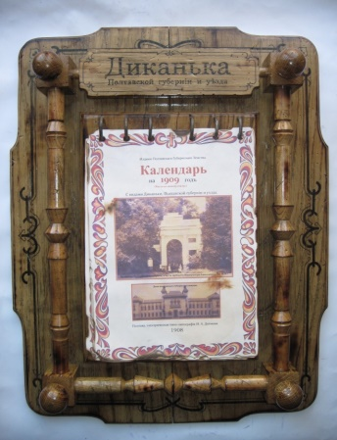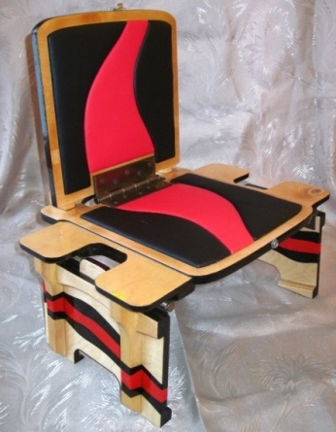

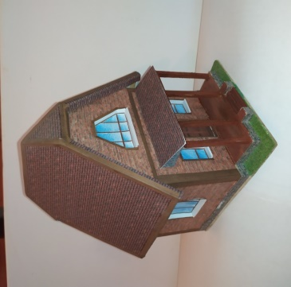
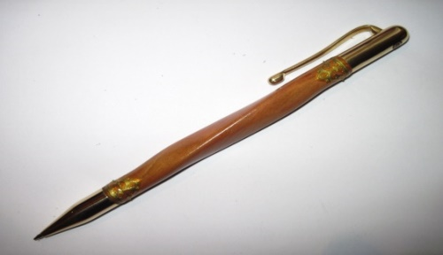

З досвіду роботи
вчителя опорного закладу
Диканський НВК імені М.В.Гоголя
Дмитренка О. В.

Диканька 2021

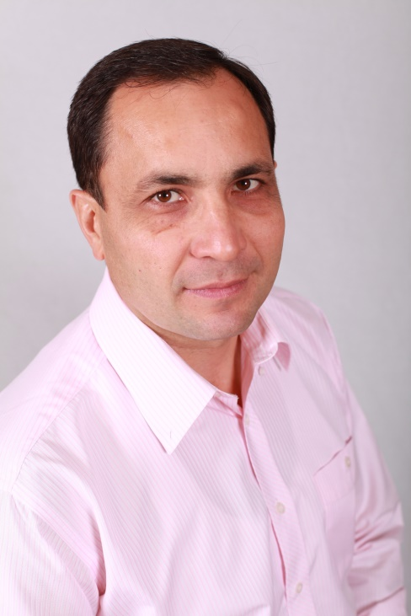
“Учень не чаша,
яку необхідно наповнити,
а факел, який
потрібно запалити.”

(Давньогрецький вислів)

Дмитренко Олег Васильович. Вчитель трудового навчання та технологій опорного закладу «Диканський НВК імені М.В.Гоголя», вища кваліфікаційна категорія, звання «учитель-методист». Лауреат ІІ етапу (обласного) всеукраїнського конкурсу "Учитель року " в номінації трудове навчання (2010 рік). Стаж роботи за фахом – 27 років.
В даній навчально–методичній розробці з позицій власного практичного досвіду розкривається система роботи по етапному впровадженню проектних технологій на уроках трудового навчання та технологій з метою формування в учнів стійкої технологічно-творчої зацікавленості. Матеріал містить багато корисних практичних порад, як для здобувачів освіти так і для учителів, а також представлена низка цікавих проектних ідей та технологічна послідовність їх виконання. Матеріали рекомендовано учителям трудового навчання і технологій закладів загальної середньої освіти, та зацікавленим у підвищенні своєї технологічної компетентності старшокласникам.
Рецензенти:
Постернак І. М. - заступник директора з навчально-виховної роботи опорного закладу «Диканський НВК ім. М. В. Гоголя».
Крупицький С. І. - учитель трудового навчання, вища кваліфікаційна категорія, звання «Учитель - методист», нагороджений знаком «Відмінник освіти України».
Кібальник А. В. – учитель трудового навчання, вища кваліфікаційна категорія, директор Диканського міжшкільного навчально-виробничого комбінату.

ЗМІСТ

ВСТУП .................................................................................................................4
РОЗДІЛ 1. РОЛЬ І МІСЦЕ ТВОРЧИХ ПРОЕКТІВ НА УРОКАХ ТРУДОВОГО НАВЧАННЯ І ТЕХНОЛОГІЙ…..………………………......6
  - Роль вчителя в процесі проектної діяльності учнів..………..............6
  - Етапність в роботі над проектами.......................................................7
  - З досвіду поетапного розвитку проектних навиків учнів...................9
РОЗДІЛ 2. ПРЕДСТАВЛЕННЯ ОПИСІВ ВИКОНАННЯ НАЙБІЛЬШ ЦІКАВИХ ТВОРЧИХ ПРОЕКТІВ ВИКОНАНИХ УЧНЯМИ СТАРШИХ КЛАСІВ НАВЧАЛЬНОГО ЗАКЛАДУ . …………………………….………17
2.1.Опис проекту «Старовинний настінний календар»…………….…..17
2.2.Опис проекту «Ручка для письма»………………………………......30
2.3.Опис проекту «Стільчик складний»…………………………….….44
ВИСНОВКИ .......................................................................................................54
СПИСОК ВИКОРИСТАНИХ ДЖЕРЕЛ ......................................................54

ВСТУП

Проблема правильного вибудовування освітнього процесу в усі часи була спірною і неоднозначною. Думок і переконань в цьому напрямку завжди було маса, а зараз – на сучасному етапі, стало ще більше. Кожен фахівець відстоює свою думку, своє бачення, звертає погляди на навчальні системи інших країн… Не виключення і підхід до освітнього процесу в нашій країні загалом, та до уроків трудового навчання та технологій зокрема. Я, як людина, що пройшла в повному і повноцінному обсязі курс трудового навчання в закладі загальної середньої освіти в ролі учня і майже тридцятирічний період викладання даного предмету в сучасній школі маю право зробити певні висновки.
Будь яка діяльність, що не несе в собі бодай елемент творчості буде скучною, рутинною і мало конкурентною по результату. Трудове навчання, просто зобов’язане бути творчим і цікавим, адже без зацікавлення в об’єкті праці у здобувача освіти значно зменшується стимул і, як результат, повна відсутність бажання в подальшій праці. Творчість – це природна потреба людини. Але учителю необхідно не тільки зберігати те, що є в кожній дитині від народження, а й розвивати його. За твердженням Л. Виготського, «творчість виникає там, де людина уявляє, комбінує, змінює і створює щось нове, якою б крупинкою не здавалося це нове в порівнянні з творчістю генія» .
Програма з трудового навчання для учнів 5-9 класів націлює: «Результатом *проектно-технологічної діяльності учнів має бути проект - спроектований і виготовлений виріб чи послуга…». Цей напрям логічно продовжує і програма з технологій для 10-11 класу: «Провідною умовою для досягнення навчальної мети є проектна діяльність учнів…» Запроваджена система проектів в попередніх та нині діючих навчальних програмах з трудового навчання та технологій, як найкраще дає можливість учителю створити для учнів максимально творчу й комфортну атмосферу праці на уроках. Здобувач освіти, не залежно від його ступеня підготовленості та активності, має змогу віднайти для себе оптимальне творче рішення і отримати задоволення від продукту своєї праці. Метод проектів був взятий на озброєння і мною, і моїми колегами, ще за довго до його офіційного закріплення в навчальних програмах, і цілком виправдано домінує в моїй діяльності до сьогоднішнього дня.
*Тут і в подальшому тексті оновлений правопис слова «проєкт» буде надруковано так, як зафіксовано в навчальній програмі і масово використано у виконаних раніше проєктах, тобто за старим правописом - «проект».
На моє переконання, це найбільш правильний напрямок. Саме тому й проблема над якою я працюю вже тривалий час: «Стимулювання творчої активності учнів на уроках трудового навчання й технологій».

Мета навчально-методичної розробки:
- допомога вчителю в створенні оптимальних умов зацікавлення і розвитку творчих здібностей учнів, ефективнішому формуванні їхніх трудових і технологічних компетентностей взагалі і з допомогою проектної діяльності зокрема;
- орієнтування зацікавлених здобувачів освіти на послідовний і правильний підхід до проектної діяльності;
- формування загальної навчальної направленості відповідно до Концепції Нової української школи;

Завдання навчально-методичної розробки:
- дати практичні поради вчителям у підході до планування своєї проектної освітньої діяльності;
- націлити вчителя на підвищення інтересу учнів до вивчення предмету, та на збільшення кількості бажаючих брати участь в конкурсах і олімпіадах;
- вчити здобувачів освіти самостійно вирішувати конструктивні завдання орієнтуючись на конкретні проектні приклади.

В даному методичному посібнику подано власне ставлення до проектної діяльності та відбірка найбільш вдалих творчих проектів виконаних старшокласниками в рамках звичайних уроків, позаурочних занять та підготовки до конкурсів і олімпіад.

РОЗДІЛ 1.РОЛЬ І МІСЦЕ ТВОРЧИХ ПРОЕКТІВ НА УРОКАХ ТРУДОВОГО НАВЧАННЯ І ТЕХНОЛОГІЙ
1.1. Роль вчителя в процесі проектної діяльності учнів.
Виконання в закладі загальної середньої освіти навчальної програми, в основу якої покладений проектно-технологічний підхід, вимагає від учителя більш якісного і зваженого підходу. Адже роль учителя у ньому змінюється, він перетворюється з сухого викладача в організатора пізнавальної та творчої діяльності здобувачів освіти. Вміння впроваджувати проектно-творчу діяльність - показник високої кваліфікації педагога, його інноваційного мислення, орієнтації на особистісний та компетентісний розвиток дитини у процесі навчання. В даному випадку можна прописати функціональну роль учителя так:
- консультування, допомога у підборі проектів;
- спостереження за ходом роботи учнів;
- надання допомоги відстаючим учням і стимулювання їхньої навчально-трудової діяльності;
- підтримка робочої атмосфери в класі;
- акцентування уваги на раціональні та помилкові моменти в роботі;
- оцінка проектної діяльності на кожному етапі роботи над проектом.
Оскільки в процесі проектно-технологічної діяльності використовуються компетентності учнів з різних предметів, то вчитель повинен не лише добре в них орієнтуватись, а й бути творчим, винахідливим, компетентним в інших галузях, бачити моменти їх переплетіння. Педагогу необхідно добре знати своїх школярів, їхні можливості, інтереси, бажання. Ці риси дуже важливі для раціональної та чіткої організації проектно-технологічної діяльності учнів і на уроках трудового навчання в 5-9 класах і на уроках технологій в 10-11 класах.
Реалізація нових програм з трудового навчання вимагає від учителя трудового навчання також і високої методичної підготовки, постійного удосконалення своєї педагогічної, фахової, та технологічної майстерності. Без цього він не зможе допомогти учневі розкрити його творчий потенціал.
При виготовленні спроектованих виробів дуже бажано прищеплювати здобувачам освіти звичку планувати свою роботу, підбирати потрібні пристрої і інструменти, раціонально організовувати своє робоче місце, тощо. Для розвитку творчих компетентностей учнів доцільно, щоб вони розв’язували різні технічні задачі чи ситуації, розробляли конструкції виробів, складали в уяві та на чернеткових ескізах технологію їх виготовлення, орієнтувалися в сучасних досягненнях техніки та технологій. Важливо навчити учнів самостійно розробляти посильні проекти, підготовляти технологічну документацію та виготовляти вироби. Мають місце й групові проекти - перевагами парного та групового навчальних проектів є те, що у проектній групі формуються навички співробітництва…[ 3].
У процесі виготовлення виробів і засвоєння прийомів роботи варто звертати увагу здобувачів освіти на правильність робочої пози і тримання інструменту, на відпрацювання техніки виконання технологічних операцій. Під час занять і уроків трудового навчання необхідно вимагати від учнів знань та дотримання правил безпеки праці і виконання санітарно-гігієнічних вимог. Загальні положення з правил безпеки праці слід вивчати у кожній навчальній майстерні на вступному занятті, а техніку безпеки при виконанні технологічних операцій – безпосередньо перед їх виконанням. Кожен з етапів проекту варто оцінювати вчителем. В цілому за проект здобувач освіти отримує оцінку після його повного завершення і захисту. Вироби, які проектуються і виготовляються бажано, щоб були актуальними і реально використовувались по призначенню, чи були б предметом прикраси інтер’єру.
Таким чином, мета творчих проектів – сприяти самостійному формуванню інтелектуальних, спеціальних і загальнокультурних знань і вмінь учнів[1]. Успішність та ефективність проектування забезпечується за умови правильної та послідовної організаційної роботи учителя і здобувача освіти, в основі якої лежить чітка послідовність етапів виконання проектів.
1.2. Етапність в роботі над проектами.
Я цілком згоден з нашими теоретиками-методистами О.М. Коберником та С.М. Ящуком, що зміст виконання проектно-технологічної діяльності має складатися з чотирьох етапів, які взаємопов'язані між собою і найефективніше розкривають послідовність розроблення та виконання проекту: організаційно-підготовчий, конструкторський, технологічний та заключний. Перший етап проектно-технологічної діяльності - організаційно-підготовчий, на якому перед школярами постає важлива проблема - правильно вибрати об'єкт проектування. Від цього вибору найбільше залежить успіх подальшої роботи. Під час цього етапу учні повинні вибрати і поставити перед собою завдання, усвідомити значення майбутнього виробу, визначитись в доцільності використання цього виробу. На цьому етапі школярі формують та пропонують свої ідеї, а в подальшому і варіанти конструкції. Узгоджують оптимальне технічне рішення, озвучують думки та наміри. Вся ця робота розпочинається з пошуку інформації, з використанням Інтернет ресурсів, технічних і періодичних видань. Завдання зібрати якомога більше інформації з даного питання. Тобто здобувачі освіти здійснюють генерування ідей, що є найважливішим елементом у проектно-технологічній діяльності. При цьому відбувається інтелектуальне зростання учня, встановлення особистих переконань, бо він навчається аналізувати, порівнювати, робити узагальнення, проводити коригування, планувати свої наступні дії. Поряд з цим він систематизує вивчений матеріал, включаючи його в загальну систему своїх знань, умінь та досвіду. Заключним елементом цього етапу повинно бути визначення з естетичним оформленням, а також з часом, який буде необхідний для виготовлення об'єкту проектування.
Якщо прописати ланцюжок усіх складових цього етапу, то вийде наступне: пошук завдання - усвідомлення необхідності його вирішення - вироблення ідей - вибір оптимального варіанту - аналіз майбутньої діяльності - прогнозування майбутнього результату.
Все це здійснюється на основі особистого досвіду здобувачів освіти, досвіду учителів, батьків, а також з використанням засобів інформації. На організаційно-підготовчому етапі, крім вербальних методів (розповіді, пояснення), учителем доцільно використати метод демонстрації зразків раніше виконаних проектів, інформаційної підтримки, мозкової атаки. Учитель має допомогти учням визначитись із темою проектів — у цьому полягає його особлива роль [2; 9].
Наступним етапом проектної діяльності здобувачів освіти є конструкторський етап, на якому вони виконують ескіз свого найбільш вдалого варіанту конструкції, який відповідає їхнім задумам, сучасним вимогам по функціональності та дизайну. Також здійснюють підбір матеріалів та інструментів, визначають найбільш раціональну технологію виготовлення обраної конструкції, виконують дослідження в екологічному напрямі. Перед тим, як щось виготовити, треба зважити, у що обійдеться задумана робота. Тому учні визначають доцільність виготовлення проекту з точки зору економії матеріалів та енергоресурсів. Відповіді на ці запитання дають елементарні економічні розрахунки.
Таким чином, необхідно вчити школярів знаходити раціональні конструкції, проявляти наполегливість, кмітливість, щоб виготовити корисну річ з мінімальними матеріальними затратами. Результатом діяльності здобувачів освіти на цьому етапі є набуття нових знань, умінь і оформлені графічні документи.
На третьому етапі - технологічному, учні виконують заплановані операції, здійснюють самоконтроль та оцінку якості виробу. Мета - якісне і правильне виконання трудових операцій. При виконанні малознайомих прийомів роботи здобувач освіти здійснює навчальні спроби, перевіряє свої вміння і набуває впевненості в роботі, так званий метод вправ. Тут доцільно скористатись і методом інформаційної підтримки шляхом демонстрації технічних схем, креслень, технологічних операцій, прогресивних технологій. Цей етап найбільше полюбляють учні, часто захоплюючись процесом. З боку вчителя обов’язково необхідно націлювати і контролювати технологічну послідовність різних робіт, оскільки її порушення може унеможливити досягнення бажаного результату. Особливий контроль необхідний за безпечністю праці при всіх трудових процесах.
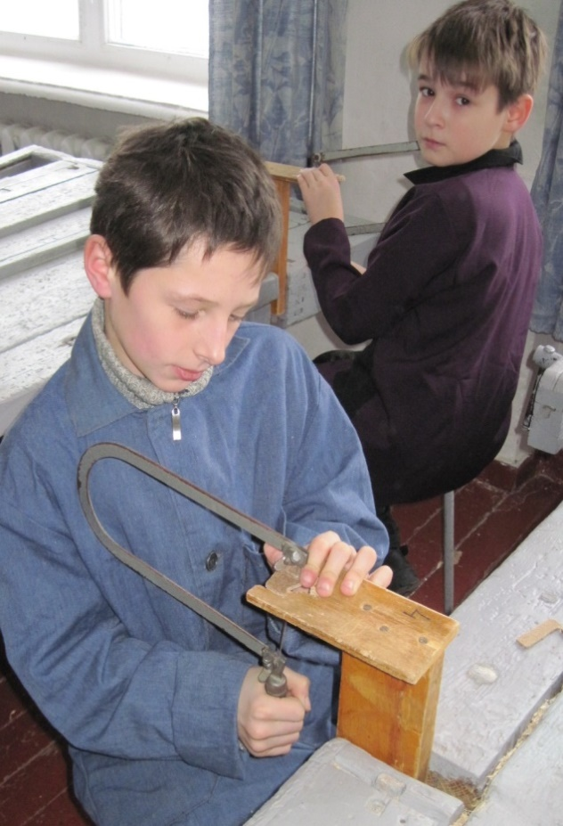
На заключному етапі здійснюється кінцевий контроль, порівняння і випробування проекту. Здобувачі освіти порівнюють виготовлену конструкцію із запланованою, якщо виявляються недоліки та неполадки, намагаються їх усунути. Аналізують проведену роботу, встановлюють чи досягли вони своєї мети, який результат їхньої праці, здійснюють самооцінку спроектованого виробу. На закінчення всього, вони захищають свій проект перед однокласниками шляхом відповідей на питання, демонстрацією конструктивних особливостей.
Правильне формування перших трудових навиків надзвичайно важливе.

1.3. З досвіду поетапного розвитку проектних навиків учнів.
З позиції власного досвіду можу впевнено сказати (і зі мною погодяться більшість колег), що сучасні учні мають набагато менші трудові і, тим паче, технологічні знання і навики ніж їх однолітки 15-20 років тому. Цьому багато і об’єктивних і суб’єктивних причин. З цієї причини для учнів 5-6 класів необхідно підбирати дуже прості вироби з легко оброблюваних матеріалів. Якщо умови навчальної майстерні дозволяють, то ідеальний варіант-випилювання ручним лобзиком (тут і в подальшому тексті мова йтиме про групи хлопців). Цей вид діяльності хтось назве застарілим, та він десятиліттями доводе свою ефективність. На основі вивчення цієї технології учні пізнають дуже багато нового: нові поняття та терміни; способи тримання і використання багатьох інструментів; поняття про виробничі процеси; ази дизайну; суть припасовування деталей; використання шаблонів; раціональний розкрій матеріалу; сутність самого поняття проекту і багато іншого.
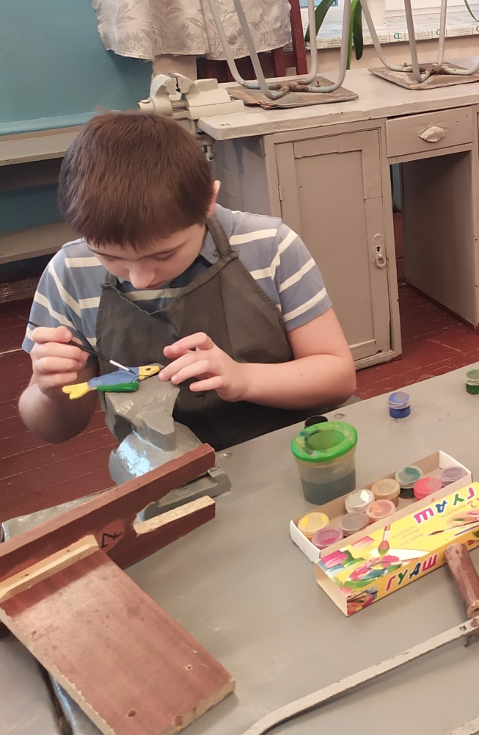
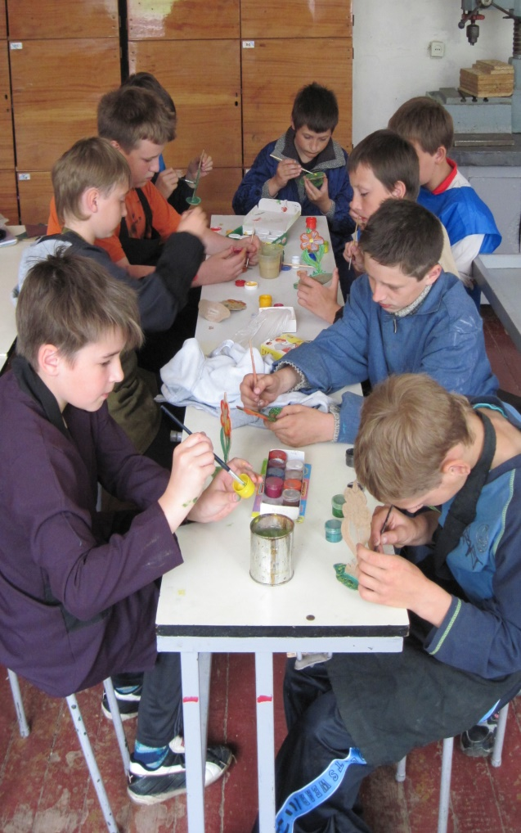
Перші вироби учні випилюють з ДВП та фанери, форма виробів по простих шаблонах грибочків, риб, сердечок і подібного. Це і є першим етапом творчого проекту - вибрати власний варіант шаблону із запропонованих. На другому етапі – технологічному, юні майстри і технологією пиляння опановують, і способом тримання інструментів, і напрацьовують свій індивідуальний досвід під постійним наглядом і супроводом учителя. В повній мірі самостійною роботою здобувачів освіти на цьому етапі, буде оздоблення – розмальовування виробу водорозчинними фарбами з послідуючим покриттям лаком. Тут учні застосовують попередньо набуті уміння на уроках образотворчого мистецтва. І цей момент якраз і буде головною частиною їхніх перших простих проектів. Якщо говорити про конструкторську частину таких проектів, то обов’язковим є виконання ескізу майбутнього варіанту оздоблення в робочому зошиті та, пізніше, безпосередньо на самому виробі. Обов’язково кожен здобувач освіти, особливо на цих перших проектах, повинен (і учитель за цим ретельно слідкує) закінчити роботу в повному об’ємі, довести її до логічного завершення. В противному разі, в подальшій роботі над виробами, не буде такої чіткої мотивації до повноцінного завершення задуманого. Та й радість дітей при отриманні завершеного власними руками виробу велика, вони цим гордяться, усім демонструють, горять бажанням працювати над іншими виробами. Це і є головний результат, який дуже обов’язковий, без нього не сформується ні творчий запал, ні віра в свої сили, ні бажання в повній мірі готуватись до наступних уроків трудового навчання.
Найперший повністю самостійний етап виконання проекту.
Оздоблення власного виробу завжди велике задоволення.
Закінчений проект «Квіточка» - цінний подарунок мамі.

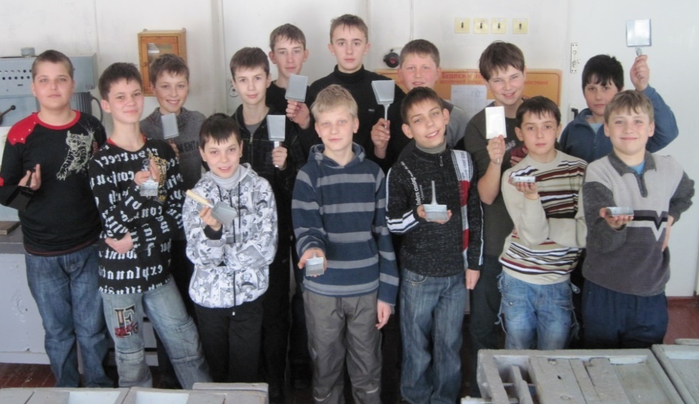
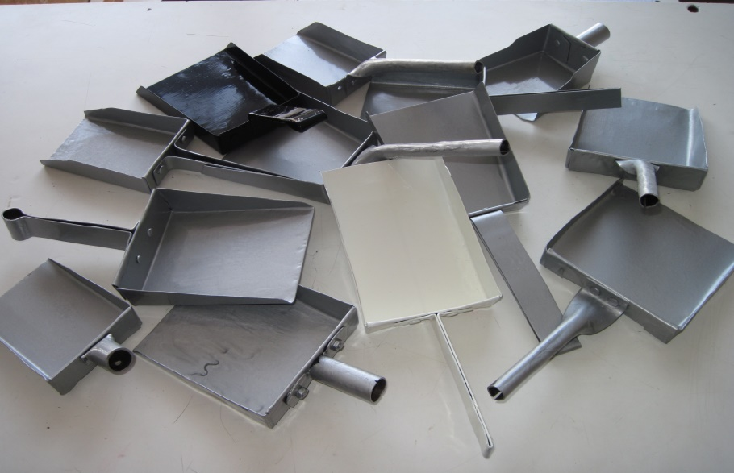
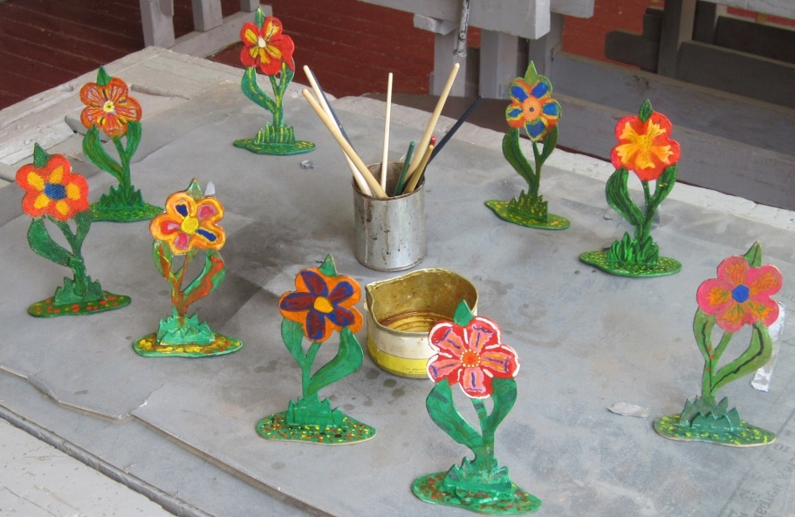
При повноцінних заняттях на уроках здобувачі освіти швидко нарощують свій потенціал нових технологічних знань та власних трудових навиків. Кругозір конструкторської думки значно розширюється і їм вже по силах більш об’ємні проектні завдання. Так учням 7-8 класів я практикую давати завдання одного напрямку – підставка, простий пристрій, не складний інструмент тощо. Здобувачі освіти, маючи чіткий загальний напрям роботи, можуть досить вільно варіювати і майбутню форму, і розміри, і конструктивні особливості, і способи кріплень деталей… Варіанти оздоблення теж залежать від особистих уподобань. В цих класах етапи проектів вже більш виразні і учні краще розуміють необхідність підготовчих дій, планують свої майбутні операції та арсенал застосовуваних інструментів і приладь. Обов’язково необхідно виконувати конструкторський етап роботи. Це може бути і ескіз, і малюнок, і креслення, і схематичне зображення з вказуванням назв деталей, розмірними величинами, переліком основних технологічних процесів, інструментів тощо. Проектування виробів як і будь-яка технологічна діяльність неможливі без застосування «мови техніки» – креслення [5].
Важлива умова – кожен учень повинен повністю закінчити свій проект.

Замовлення кафедри біології – проект «Совочок для пересаджування квітів»

Закінчений проект «Квіточка» - цінний подарунок мамі.
Замовлення кафедри біології – проект «Совочок для пересаджування квітів»
Важлива умова – кожен учень повинен повністю закінчити свій проект.
Нічого страшного, якщо майбутній виріб матиме не зовсім ту форму чи розміри по відношенню до запланованих проектних, це скоріше добре, оскільки учень проявив подальше конструкторське вдосконалення по ходу роботи. Здебільшого так і трапляється!
Складальне креслення як складова конструкторського етапу проектування.
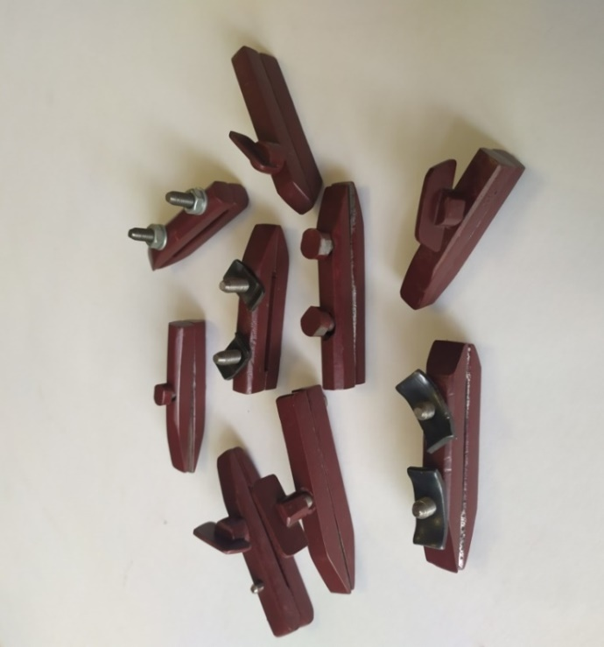
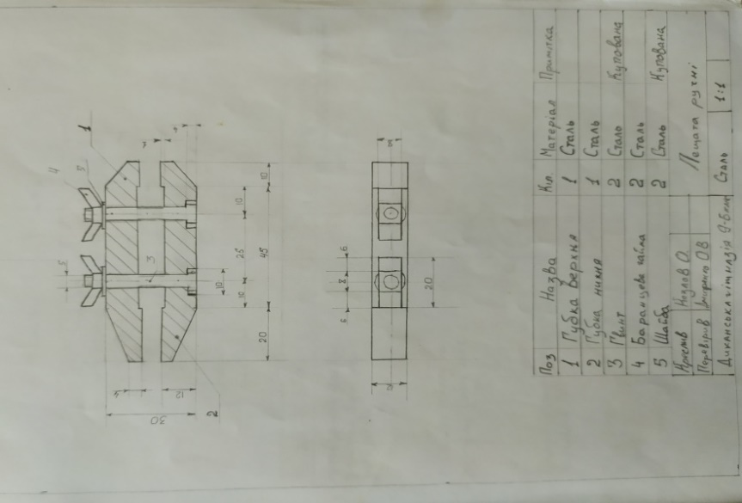
В подальшій діяльності здобувачі освіти вже набувають необхідного досвіду і в спромозі творчо осмислити не складне технічне завдання і самостійно сконструювати і виготовити виріб з авторськими розмірними параметрами, власною розробкою кріплень та форми складових деталей. Щоб у юних проектантів було менше незрозумілостей, учитель повинен ретельно і аргументовано роз’яснювати особливості будови і зручність в подальшому використанні виробу. Роль заключного оздоблювального процесу необхідно обов’язково підкреслювати, щоб здобувачі освіти завжди намагались доводити задуманий проект до повного технічного і естетичного завершення. При проектуванні більш складних технічних пристроїв, деталей чи інструментів, обов’язково необхідно звертати увагу учнів на вироби-аналоги, аналізувати сутність застосування виробу, та аргументований перелік бажаних по конструктивному використанню матеріалів. Вироби, що складаються з деталей виготовлених з одного матеріалу, як правило, легші у виготовлені в силу використання однотипних інструментів і обладнання. Тому проектування комбінованих виробів бажано застосовувати при достатньому опануванні основними технологічними процесами обробки матеріалів, стійких навиків використання наявного обладнання та інструментів.
Закінчені вироби в рамках проекту «Ручні лещата для обробки дрібних деталей»
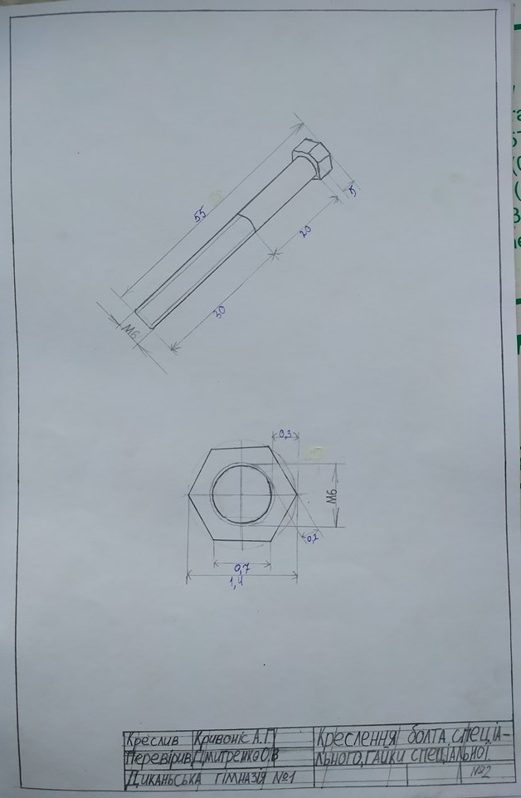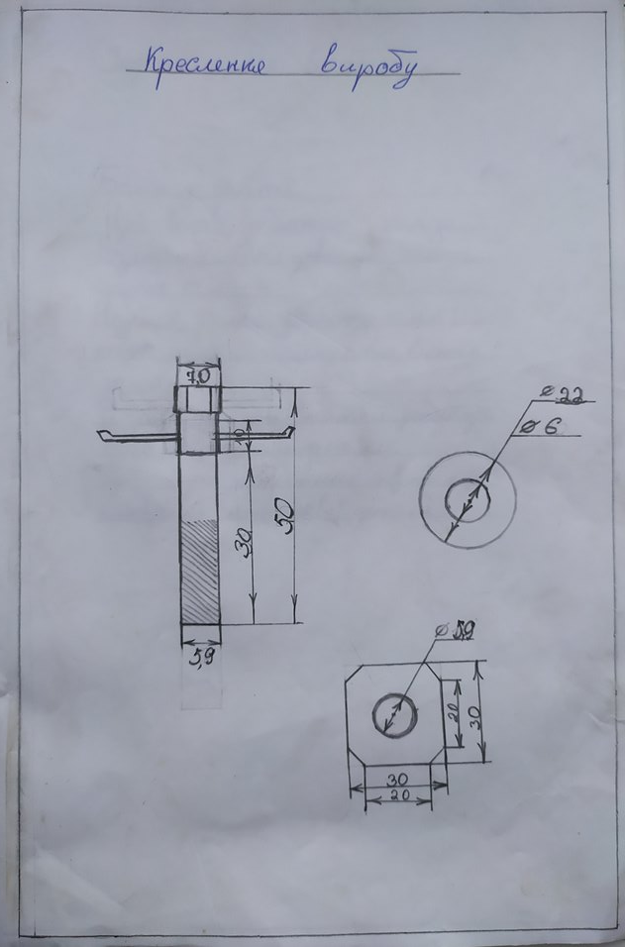
Учні обов’язково виконують умови конструкторського етапу в силу набутих знань і умінь, навіть якщо вони слабуваті.
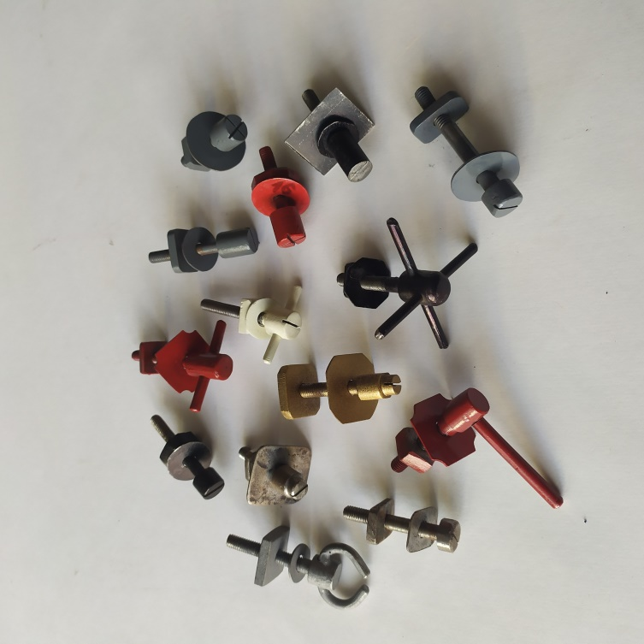
При наявності в майстерні токарних верстатів взагалі й по металу зокрема (в більшості навчальних закладів вони в наявності) проектна діяльність для юнаків значно розширюється в технологічному напрямі. Учні залюбки використовують верстати в планах своїх проектів і загальна зацікавленість тільки зростає. В сучасних умовах економія матеріалів диктує свої умови, тому планування виробів повинно бути з прицілом на неї. Для описаного тут і нижче проектів, із застосуванням токарної обробки, необхідно зовсім не багато матеріалів, і при цьому повноцінність виробів і їх привабливість ніяк не страждають. Оскільки лише деякі деталі з проекту потребують використання токарного верстату, то для учнів які не задіяні токарною обробкою достатньо роботи над іншими деталями проекту.
Проект «Болт спеціальний» повинен, за умовою, включати крім самого болта ще й гайку з шайбою теж авторської форми.

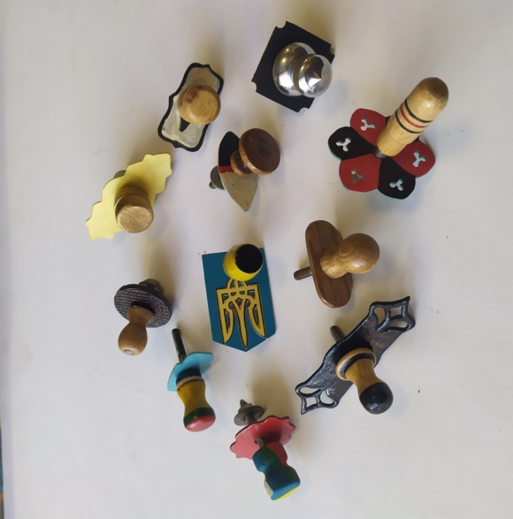
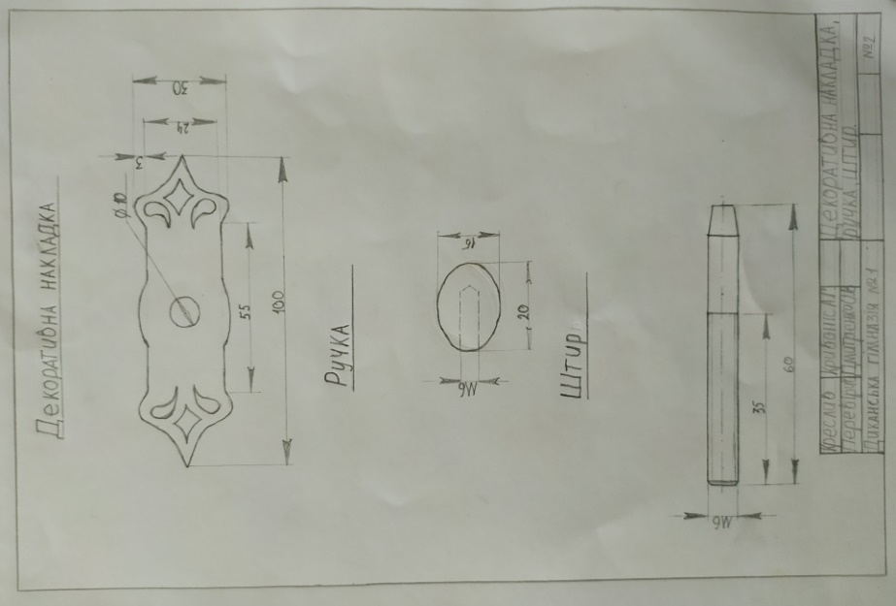
Новим технологічним рівнем вважаю роботу здобувачів освіти над проектами, які вимагають використання різних конструктивних матеріалів. Дані роботи повинні об'єднати навики і знання використання цих матеріалів, тому підхід і підготовка проектування повинна бути ретельнішою. Діти повинні чітко розмежовувати оптимальні технологічні процеси обробки і оздоблення для одних і інших використовуваних матеріалів. В умовах шкільної майстерні найчастіше зустрічаються деревина і метал. Це класичні природні конструктивні матеріали, які завжди були і будуть домінуючими. Та, останнім часом, можливість використання інших, здебільшого штучних, матеріалів зростає в силу збільшення їхньої популярності. Поєднання двох і більше конструктивно різних матеріалів в одному проекті, якого б він призначення не був, дає більший діапазон творчої, технологічної та дизайнерської фантазії. Учні можуть самостійно виконувати проекти, які є доступними для них на певний момент (відповідно до рівня їхніх знань з основ наук і життєвого досвіду) [4;11]. Юнаки 8-9 класів вже достатньо досвідчені «проектанти», тому цілком в спромозі самостійно варіювати усі розмірні, конструктивні і технологічні параметри, відштовхуючись лише від самого призначення і назви майбутнього виробу. На цій стадії технологічної обізнаності, учнів треба націлювати на максимальне розширення околу ознайомлення з виробами - аналогами і збільшити їхню можливість використання різноманітних конструкційних і оздоблювальних матеріалів.
Вищий етап проектування – комбінований виріб. Проект «Меблева ручка»
Чіткий конструкторський документ - вагомий посил до успіху.

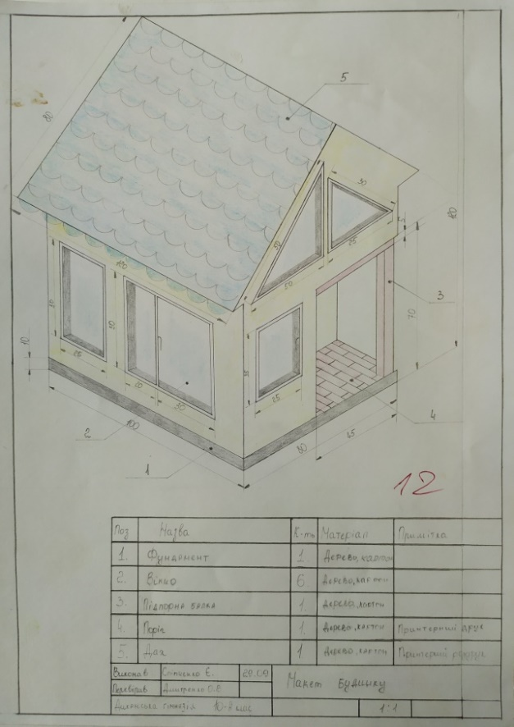
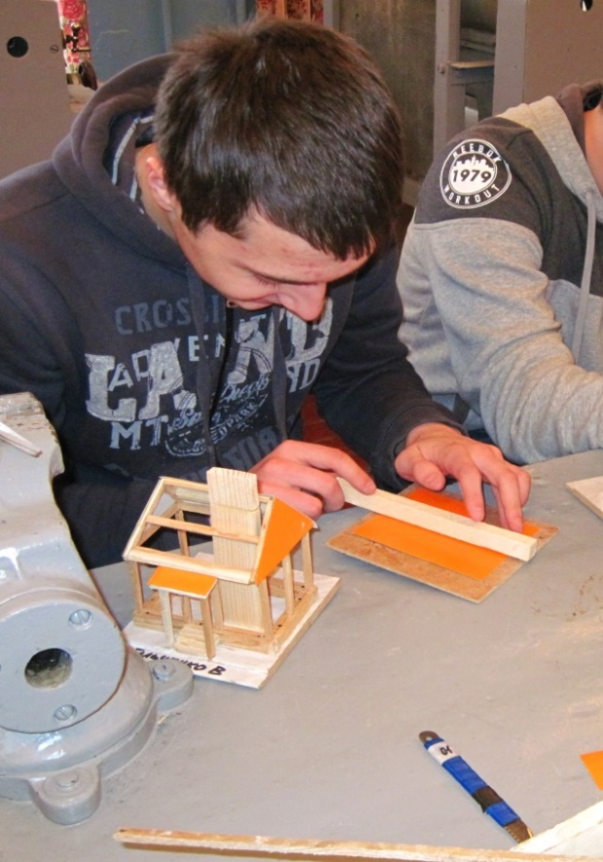
Цікавий архітектурний проект «Макет будиночка» - творча насолода і релаксаційний відпочинок від урочних навантажень для старшокласників.
Навчальна програма з технологій дає широкий спектр проектно-творчої направленості. На цьому етапі підготовленість юнаків достатньо висока і перелік об’єктів створення великий. Дуже вдалим виявився в моїй практиці задум створювати макети будиночків в одному розмірному діапазоні, відштовхуючись від базової технології їх створення. Переважна більшість здобувачів освіти з цікавістю займається такою діяльністю і значно розширює власний пошуковий творчий процес до нових конструктивних і оздоблювальних рішень. Ця робота кропітка, не терпить штурмовщини, вимагає точності і охайності. Та результат, здебільшого, перевершує всі сподівання.
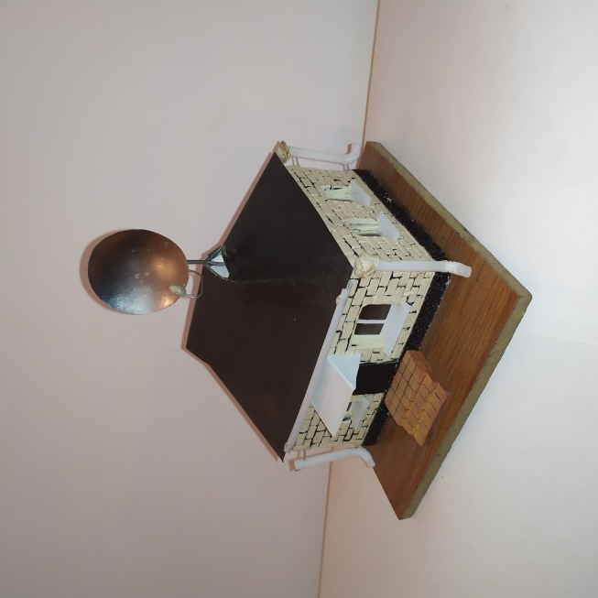
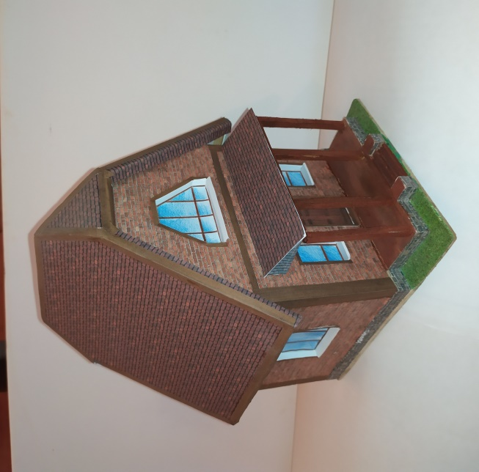

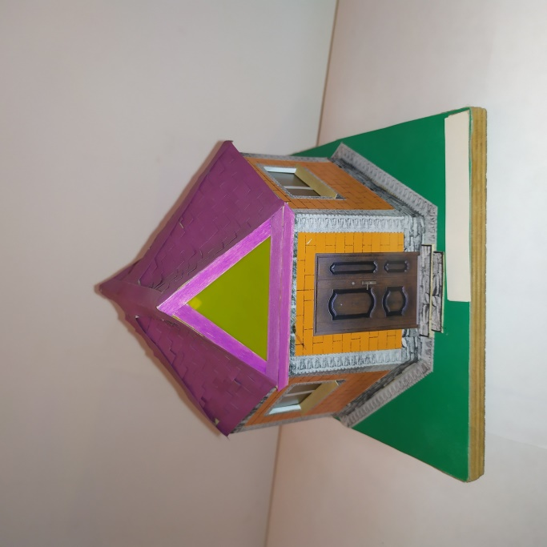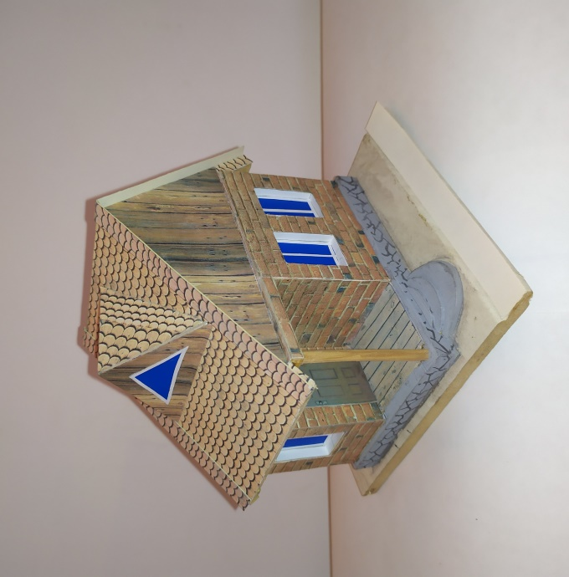
Вихідні конструкторські настанови і каркасний матеріал однакові, але глибоко творчий підхід до проекту дав такі різні і чудові результати.

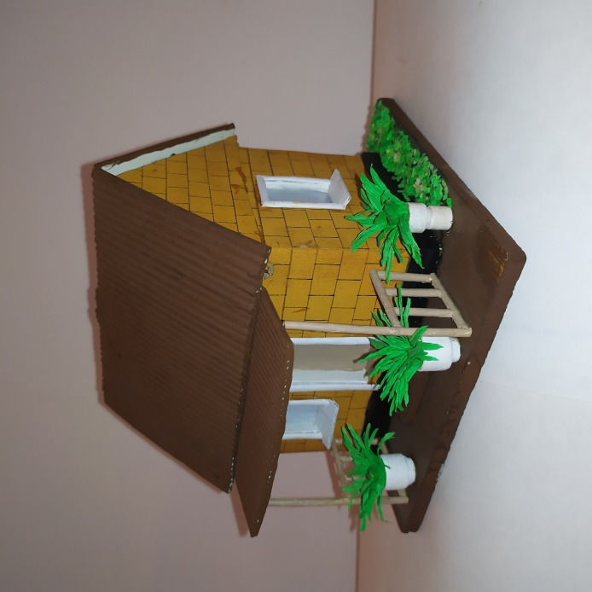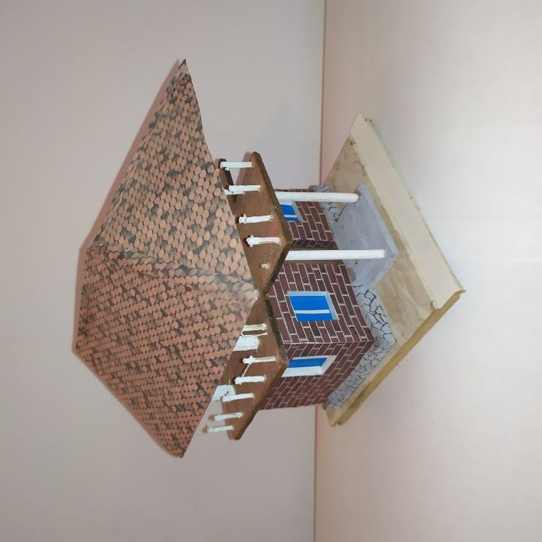
Захоплюючись процесом, здобувачі освіти часто залишались працювати і після уроків, використовуючи кожну слушну нагоду для такої «релаксаційної» діяльності. Звичайний кольоровий папір, як оздоблювальний матеріал, часто не задовольняв, і більшість юних проектантів самостійно відшукували і друкували на принтері уподабану текстуру для імітації різних будівельних матеріалів. Прагнення естетичної довершеності часто приводило до елементів парко-садового дизайну, імітації навколобудинкового оформлення, озеленення.
РОЗДІЛ 2. ПРЕДСТАВЛЕННЯ ОПИСІВ НАЙБІЛЬШ ЦІКАВИХ ТВОРЧИХ ПРОЕКТІВ ВИКОНАНИХ УЧНЯМИ СТАРШИХ КЛАСІВ НАВЧАЛЬНОГО ЗАКЛАДУ
Повнооб’ємне виконання творчих проектів можливе лише при високій технологічній і виконавській підготовці здобувачів осіти. Особливо коли планується складний багатокомпонентний виріб. Такі проекти давати доцільно кращим учням, решті – спрощені, або зовсім інші. Часу для здійснення усіх робіт необхідно дуже багато, тому якщо планувати задіяти лише урочний час, то робота може виконуватись протягом навчального року і навіть двох. Якщо терміни обмежені, в силу підготовки до певного конкурсу чи виставки, то без позаурочної роботи не обійтись. Особиста практика говорить, що для творчого супроводу проектної роботи учня, найефективніше використовувати канікулярний час. Та результат такої роботи завжди вартий потраченого часу: формуються високі виконавські навики, отримуються нові знання і уміння, шліфується творчий підхід та дизайнерське мислення!

2.1. Опис проекту «Старовинний настінний календар»

«Старовинний настінний календар»

Підготував: Туманець Сергій - учень 11-Б класу Керівник: Дмитренко Олег Васильович -
вчитель трудового навчання

Зміст
- Висвітлення проблеми що спонукала до роботи над проектом.
- Розкриття еволюції об’єкта проектування.
- Зображення та аналіз зразків виробів-аналогів.
- Клаузура майбутнього виробу.
- Елементарне економічне обґрунтування.
- Проектно-технологічна документація.
- Висновки.

I. Висвітлення проблеми, що спонукала до роботи над проектом.
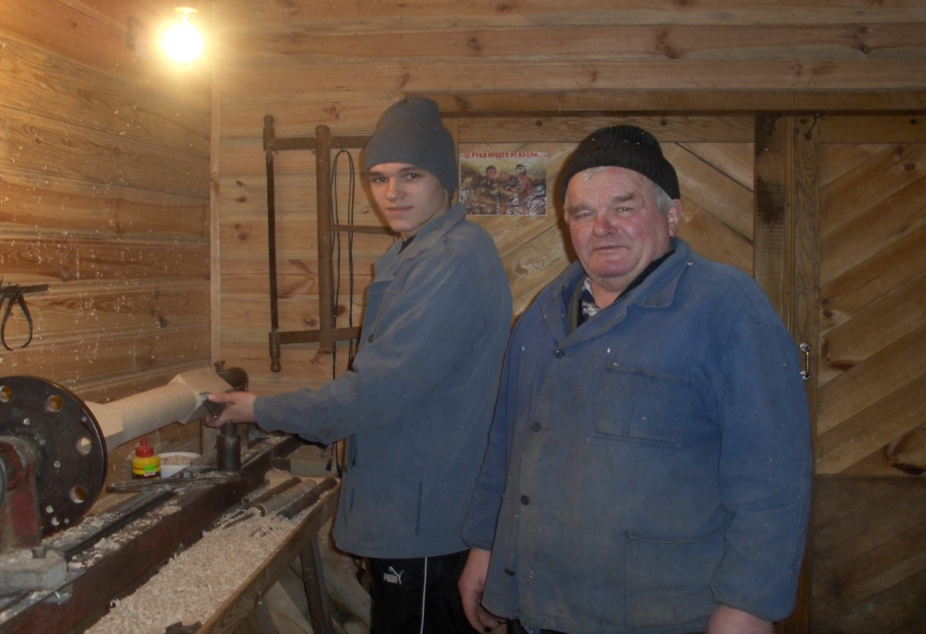
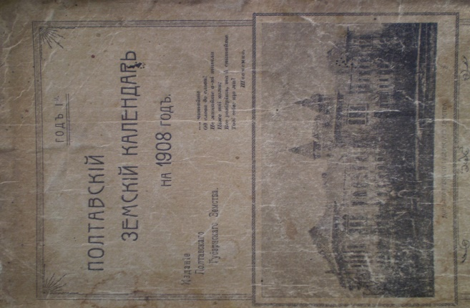
Після перемоги в II етапі Всеукраїнської олімпіади з трудового навчання переді мною постало завдання підготовки до III етапу. Напрямом домашньої роботи, творчого проекту, вибрано настінний календар. Я і мій керівник – Дмитренко О.В. (учитель трудового навчання) розпочали творчий пошук ідей та аналогів. Своїми пошуковими проблемами я поділився зі своїм дідусем під час спільної роботи в нашій деревообробній майстерні (на фото). До речі, наш рід любов і уміння в роботі передає з покоління в покоління. Довгий час родина займалась виготовленням смичкових музикальних інструментів, але в зв’язку з економічним станом родини довелося перейти на прості побутові речі. Моєму дідусеві Туманцю Олександру Тимофійовичу (фото вище) свого часу у важкі повоєнні роки передавав свій досвід його батько Туманець Тимофій Володимирович. І коли тепер я уважно вслухаюсь в його мудрі і просякнуті досвідом слова, то він завжди згадує свою молодість і свого батька - наставника. Так от при розмові з дідусем на тему домашнього завдання він пригадав, що йому ще юнаком доводилося бачити в майстерні свого дідуся дореволюційний побутовий настінний календар, який колись використовувався в палаці Кочубеїв. Його принесли люди чи то з метою обміну, чи ремонту, точно не відомо. Календар являв із себе дубову оправу з точеними вставками в центрі якої розміщувались аркуші з помісячними числами. Стан того календаря був важкий: сліди від фізичних ушкоджень та шкідників, цвіль. Листи взагалі ледь тримались цілісності. Дідусь, на скільки міг, по-пам’яті, розповів про форму і стиль того календаря і я вирішив спробувати зробити щось подібне та ще й надати виробу старовинного вигляду. Старовина завжди притягує до себе своїм невідомим магнетизмом і вироби в старому стилі користуються неабиякою популярністю. З різних джерел ми з керівником довідались про всілякі способи надання деревині старого вигляду і деякі з них застосували на практиці. Що стосується змісту листів, то вирішили що і вони повинні констатувати не сьогоднішню історію. Оформлення листів намагались зробити відповідно тому часу, чому сприяли старі фотографії та старий стиль письма. За основу календарних даних було взято « Полтавський земський календар » за 1907 рік (на фото вище).

II. Розкриття еволюції об’єкта проектування.

Процес роботи над творчим виробом це постійна обробка нових ідей та відомостей, тому часто вигляд навіть повністю готового ескізу доводиться коректувати і змінювати. Так було і з даним проектом. Форму двох дощок основи планував повирізати глибоко лобзиком, а потім обпалити відкритим вогнем. В ході доопрацювання вирішили дещо «зменшити агресивний вплив історії».
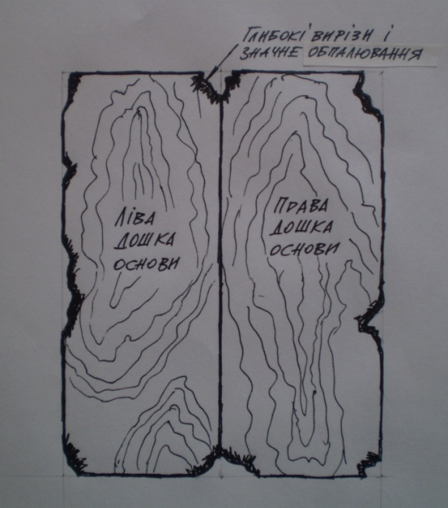
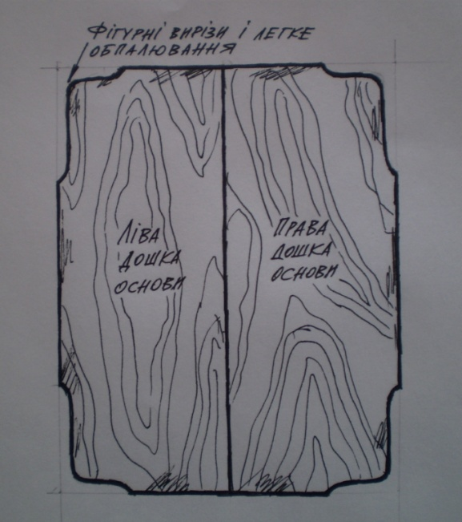

Один з багатьох творчих етапів – пошук оптимальної форми та місць імітації «Агресивного впливу часу».

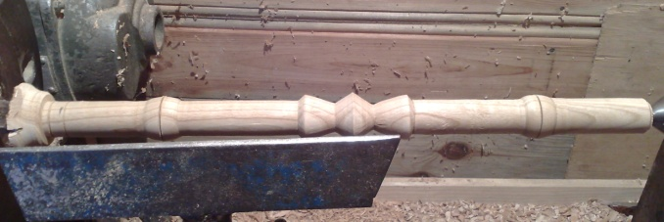
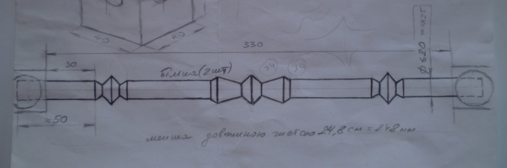
При створюванні форми горизонтальних точених вставок процес еволюції форми вийшов за межі ескізу і продовжувався навіть на готових деталях. До того ж спочатку планував використати для цих вставок липу в контраст темнішому дубові, (друге з низу зображення) але потім схилились до іншого – вишні, яка виступає як символ духовності і працелюбства нашого народу (наступні два зображення) в суворих обіймах історії (дуба). Та ще й обробляється ця деревина відмінно. Художнє оздоблення остаточний варіант отримало вже безпосередньо на самому виробі, бо саме там можна впевнено говорити вдале воно, чи потребує доопрацювання.
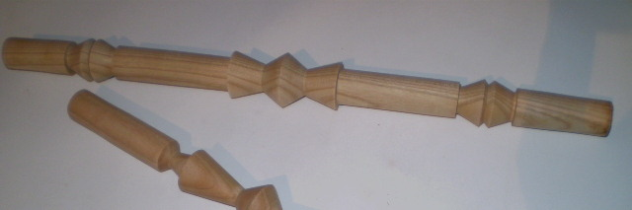
Подібна еволюція відбувалась і з процесом надання деревині старовинного вигляду, бо достатність чи ні «історичного впливу» видно лише на виробі, а не на папері. Головна вставка з написом за попереднім задумом також повинна була мати іншу форму, але, як виявилося пізніше, вона б менше підійшла.

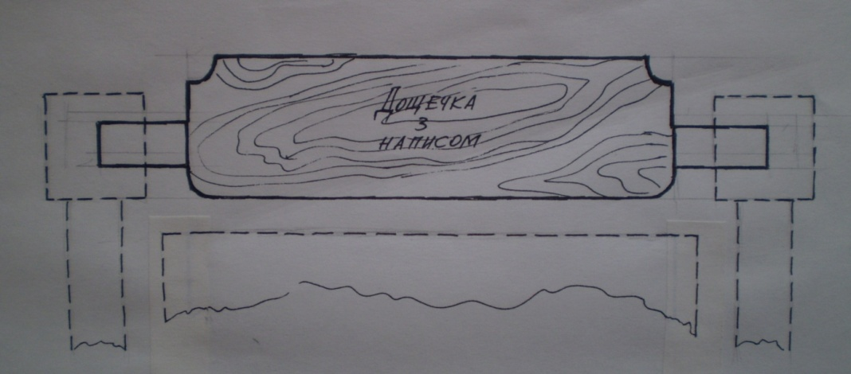

Кожен елемент, особливо головний, повинен мати композиційно виважену форму.
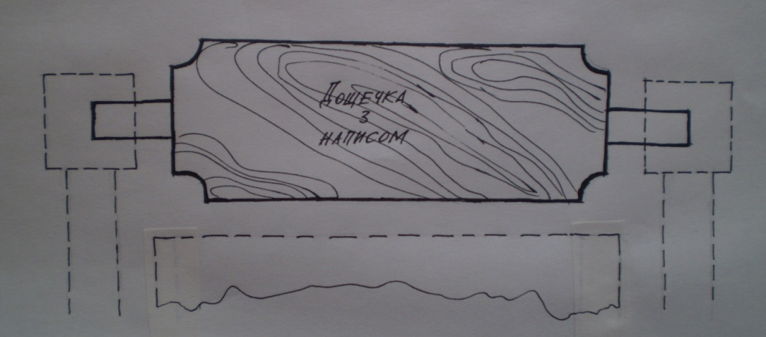

III. Зображення та аналіз зразків виробів - аналогів.
При роботі над творчим проектом нам з керівником довелося проглянути декілька виробів оздоблення та стиль яких були б чимось подібними до задуманого нами виробу. Наш вибір впав на дві ікони оправи яких включали в себе ті елементи над якими ми міркували.
Дипломна робота випускника факультету ЗТД Годованика С.О.
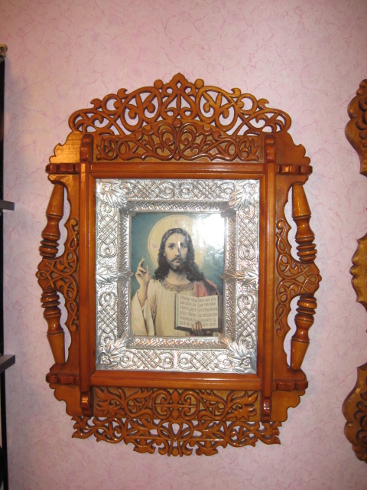
Оправа ікони, що на фото поряд, пропорційно і дуже влучно скомпонована з різних декоративних елементів. Фігурно вирізана основа, ажурні пропиляні накладки, точені рельєфні вставки. Саме ідея з вставками виготовленими токарним способом і була нами підхоплена і трансплантована до наших умов. Основа нашого виробу остаточно була сформована також під впливом загальної форми цієї оправи.
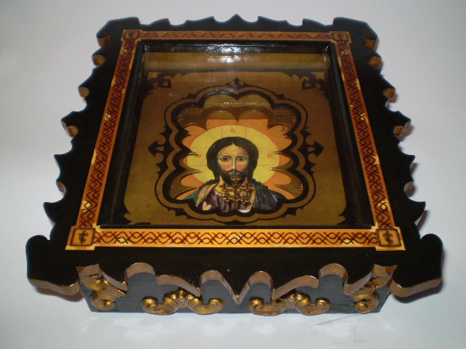
Оправа іншої ікони (на фото поряд) утвердила нас в ідеї поєднувати природні кольори деревини саме з нейтральним чорним кольором. Передня стінка цієї оправи своєю пропиляною формою вплинула на стиль профілю точених вставок. А чорний візерунок в середині оправи сформував основну суть нашого візерунка по периметру основи та дощечки з написом. Таким чином всі ідеї і задуми остаточно відшліфувались і упорядкувались після ретельного вивчення і осмислення даних виробів-аналогів.
Дипломна робота випускника факультету ЗТД Дмитренка О.В.

IV.Клаузура (чернеткові малюнки та ескізи) майбутнього виробу.
На представлених копіях чернеток видно, що остаточний варіант виробу виник в ході кропіткого творчого пошуку, і нові ідеї часто відображались уже безпосередньо на самому виробі.

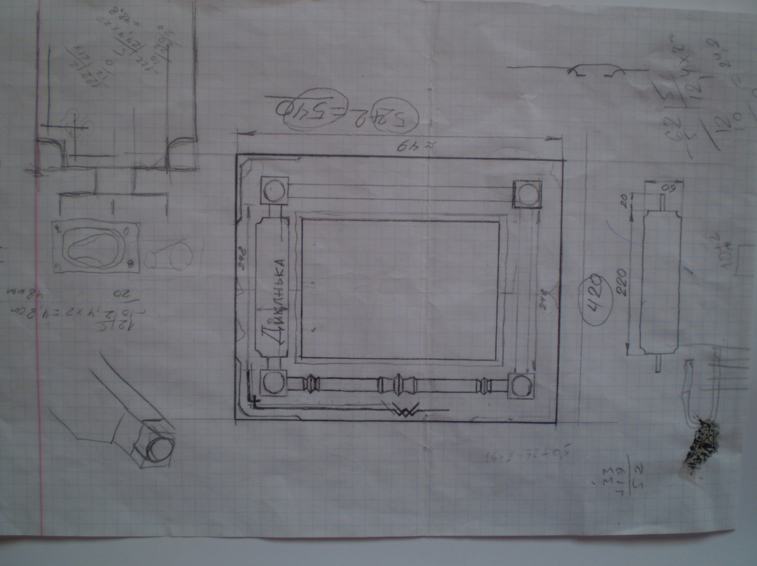
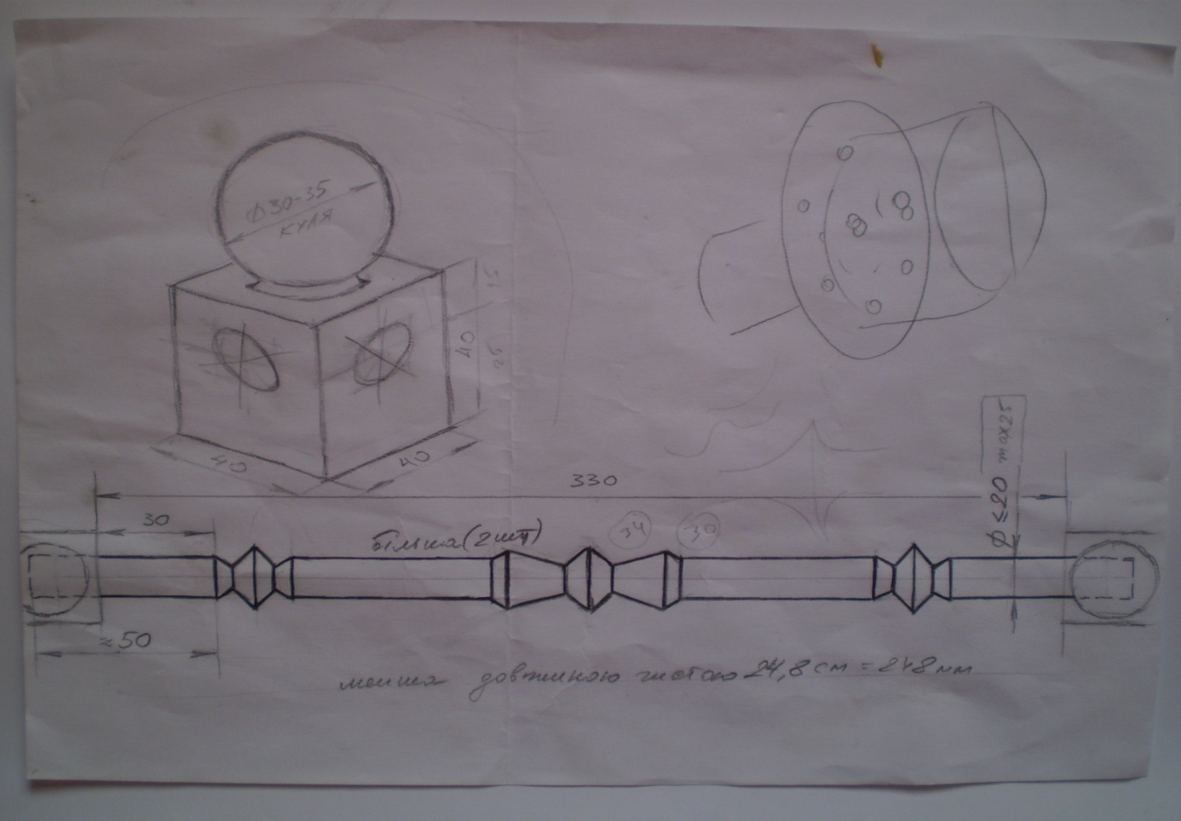
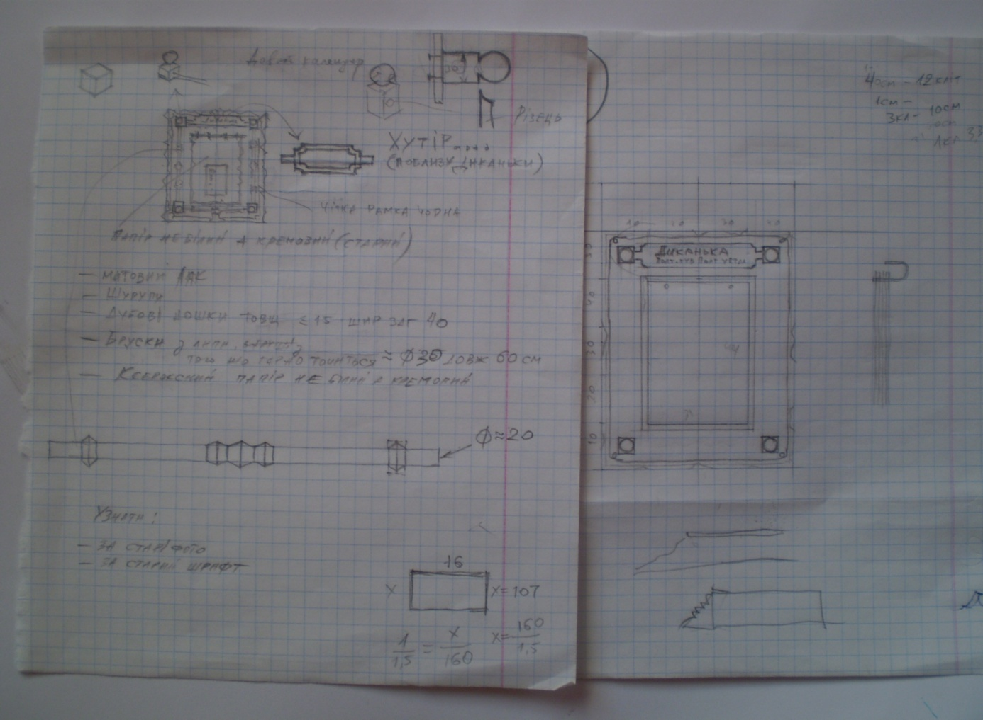

Величезний об’єм конструкторських міркувань, хоча б частково, можна уявити по чернетковим замальовкам.

V. Елементарне економічне обґрунтування.
Спроектований нами виріб призначений для масового користувача, а тому матеріали використані в ньому цілком доступні і недорогі. Єдиний недолік – це багато ручної роботи. Але якщо підготувати шаблони та відповідний інструмент і розробити чітку технологічну послідовність виготовлення, то частка ручної роботи значно знизиться. Я зараз наведу деякі економічні розрахунки в підтвердження наших прогнозів.
1. Розрахунок витрат на основні матеріали.
Назва матеріалів. | Ціна (грн./одиницю вимірювання). | Витрати матеріалів. | Вартість витрачених матеріалів (грн.).
Дубові заготовки | 2000/м³ | 18×550×210  18×550×210  18×330×230  12×270×60  15×45×30  15×45×30  Всього 0,006 м³ | 12
Заготовки з вишні. | 600/ м³ | 45×45×450  45×45×450  45×45×300  Всього 0,002 м³ | 1,2
Наждачна шкурка. | 7,5/м | 0,5 м | 3,75
Паркетний матовий лак. | 30/0,75 л | 0,2 л | 8
Водостійкий мебельний клей. | 3,5/ 1 туба | 0,5 туби | 1,75
Шурупи. | 0,05/ 1 шт. | 18 шт. | 0,9

• Загальна вартість витрачених матеріалів 27,6 грн.
2.Вартість витраченої електроенергії при роботі над виробом.
(ціна 1 кВт/год. = 0,58 грн.; для шкільних приміщень)

Споживач електроенергії. | Потужність.  (кВт.) | Час використання.  (год.) | Вартість.(грн.)
Токарний верстат СТД-120М. | 0,4 | 3 | 0,7
Свердлильний верстат 2М112. | 0,4 | 0,25 | 0,06
Токарно-гвинторізний верстат ТВ-6. | 1 | 3 | 1,74
Ручний електролобзик. | 0,45 | 0,15 | 0,04
Ручна фрезерувальна машина. | 0,75 | 0,15 | 0,07
Освітлення місця роботи. | 0,3 | 5 | 0,87

• Загальна вартість спожитої електроенергії 3,48 грн.
3.Розрахунок оплати праці робітника.
• Якщо загальна тривалість роботи над виробом складає близько 15 год. , а робітник 3 розряду отримує 5 грн. за годину роботи, то матимемо 75 грн.
4. Визначення амортизаційних відрахувань на основні інструменти і обладнання.
Назва. | Вартість. (грн.) | Час зносу. (років) | Амортизаційне відрахування за рік. (грн.) | Амортизаційне відрахування за час роботи. (грн.)
Токарний верстат  СТД-120М. | 6000 | 10 | 600 | 0,2
Свердлильний верстат 2М112. | 6000 | 10 | 600 | 0,02
Токарно-гвинторізний верстат ТВ-6. | 8000 | 10 | 800 | 0,27
Ручний електролобзик. | 300 | 8 | 37,5 | 0,001
Ручна фрезерувальна машина. | 400 | 8 | 50 | 0,001
Ножиці по металу, напилки, свердла, ножівка, стамеска… . |  |  |  | ~ 0,01

• Загальна сума амортизаційних відрахувань складає: 0,5 грн.
5.Собівартість виробу.
• В результаті цих обчислень можна стверджувати, що собівартість проектного виробу становить :
27,6 + 3,48 + 75 + 0,5 = 106,58

6.Величина прибутку.
• Якщо встановити 20 % від собівартості на прибуток (норма 10 – 25 %) то він складатиме: 21,32 грн.

7.Ціна виробу.
• Ціна виробу при всіх перерахованих затратах складатиме: 127,9 грн.
Таким чином основним ціновим компонентом є заробітна плата робітника. А отже, як я і говорив, при серійному виробництві таких виробів завдяки додатковим пристосуванням можна суттєво скоротити потрачений робітником час і відповідно значно здешевити виріб
VI. Проектно - технологічна документація.
Перевага нашого проекту (я вважаю) в тому, що він в цілому не містить дуже складних елементів і тому кожен, хто знайомий з столярною справою зможе легко його повторити.
Подаю ескіз виробу з назвами основних елементів та технологічні карти на виготовлення найважчих деталей та елементів оздоблення.

1. Ескіз виробу з назвами основних деталей та елементів.

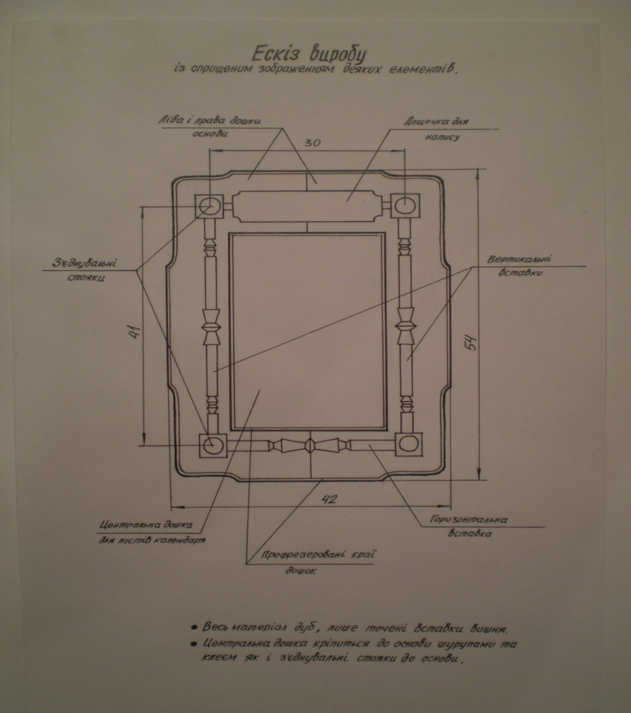
2.Технологічна карта на виготовлення декоративних точених вставок

№  ^{п}/_{п} | Послідовність виконання робіт. | Поопераційні фото ескізи. | Інструменти та обладнання.
1 | Вибір заготовок. | 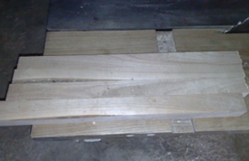 | Лінійка, штангенциркуль.
2 | Підготовка до точіння. | 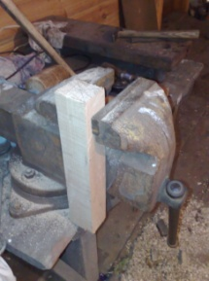 | Лінійка, олівець, кернер, мастило, ножівка, молоток.
3 | Затискування у верстат. | 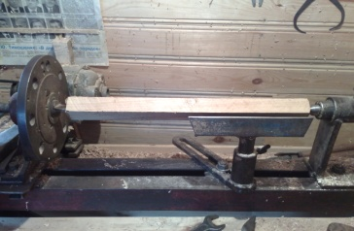 | Токарний верстат, ключі.
4 | Чорнова обробка. | 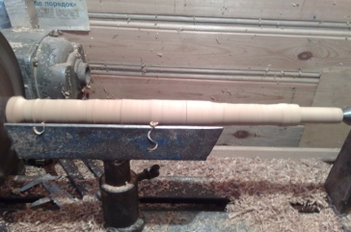 | Широкий та вузький реєри, плоский різець, лінійка.
5 | Чистова обробка. | 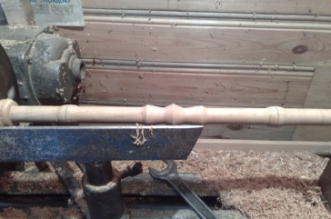 | Мейсель, наждачна шкурка, штангенциркуль.
6 | Обрізання країв, зняття фасок. | 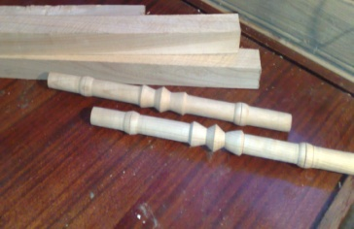 | Ножівка, наждачна шкурка, лінійка.

3.Технологічна карта на виготовлення з’єднувальних стояків.

№  ^{п}/_{п} | Послідовність виконання робіт. | Поопераційні фото ескізи. | Інструменти та обладнання.
1 | Вибір заготовок. | 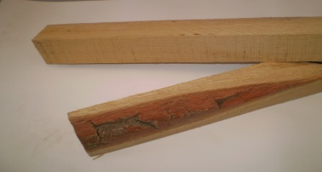 | Лінійка, штангенциркуль.
2 | Підготовка до точіння. | 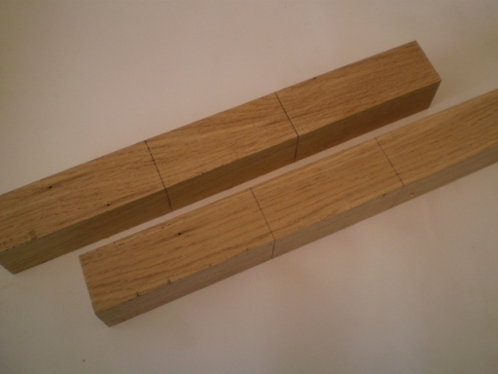 | Ножівка, лінійка, олівець, кернер, молоток, мастило.
3 | Підрізання місць нижнього контуру. | 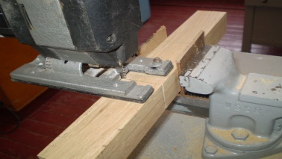 | Лещата, лінійка, кутник, електролобзик.
4 | Затискування у верстат. | 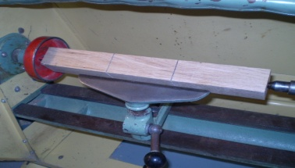 | СТД-120М, ключі.
5 | Чорнове проточування шийок для кріплення у патроні ТВ-6. | 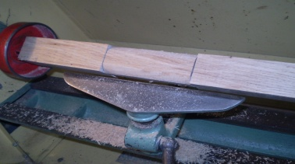 | Вузький та широкий реєри, плоский різець.
6 | Чистове проточування шийок для кріплення у патроні ТВ-6 . | 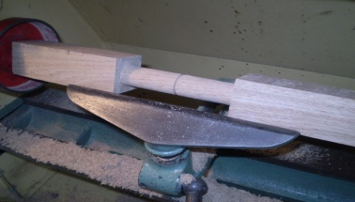 | Мейсель, плоский різець, наждачна шкурка.
7 | Підрізання верхнього контуру циліндричної частини стояка. | 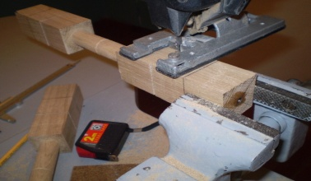 | Лінійка, кутник, електролобзик.
8 | Розрізання спарених деталей. | 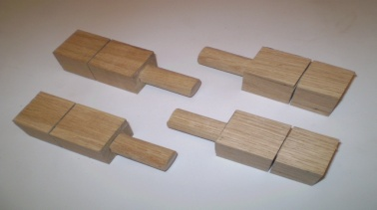 | Ножівка.
9 | Обточування верхньої частини стояка на ТВ-6. | 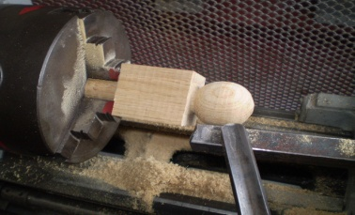  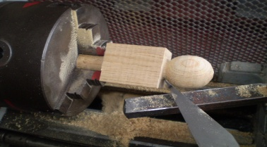 | ТВ-6, стальний стержень в різцетримачі, фасонний різець, рейер.
10 | Чистова обробка. | 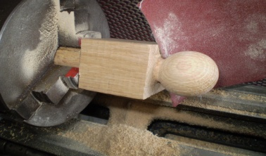 | Наждачна шкурка.
11 | Свердління отворів. | 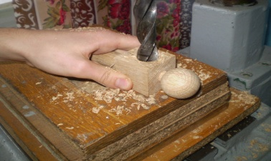 | Свердлильний верстат 2М112, свердло.
12 | Відрізання шийок для кріплення. | 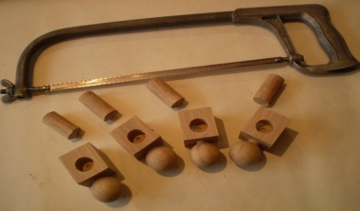 | Ножівка по металу, лещата, шматочки ДВП.
13 | Шліфування днищ стояків. | 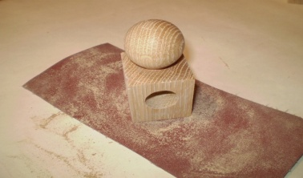 | Наждачна шкурка.

4.Основні етапи художнього оздоблення виробу.
№  ^{п}/_{п} | Виконувана операція. | Поопераційні фото ескізи. | Інструменти та матеріали.
1 | Нанесення напису та візерунку на дощечку:  а) ґрунтування;  б) перенесення  зображення;  в) напис. | 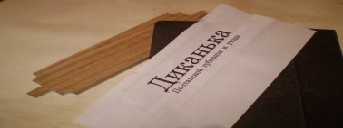  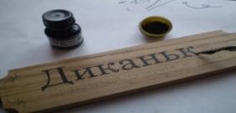 | Клей ПВА, щітка.  Чорнове зображення, копірка.  Плакатна туш, учнівське перо, плакатне перо.
2 | Нанесення візерунку по периметру дощок основи:  а) ескіз та  ґрунтування;  б) нанесення зображення. | 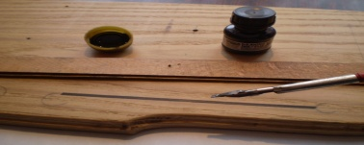 | Лінійка, олівець, розчин ПВА, щітка.  Плакатна туш, учнівське та плакатне пера.
3 | Отримання ефекту старої деревини:  а)продряпування впродовж волокон;  б) набивання рельєфних заглиблень;  в) втирання у волокна барвника;  г) припалювання відкритим вогнем;  д) імітація пошкоджень шкідниками. | 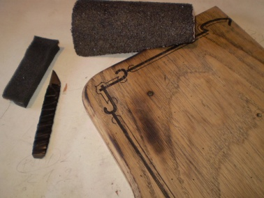  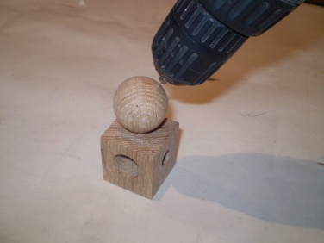 | Наждачна шкурка, молоток, дріт, губка з барвником, джерело відкритого полум’я, електродриль з свердлом малого діаметру.

Виготовлення листів календаря - це проект в проекті. Листи мали довгу підготовку для ефекту давності: забарвлення в рослинному відварі, попереднє копіювання намальованого візерунку, повторний друк старовинних фотографій і написів старим правописом, заключне часткове обпалювання.

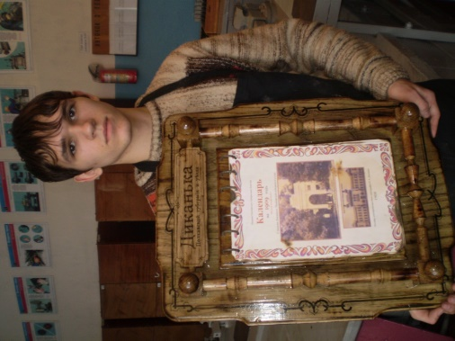
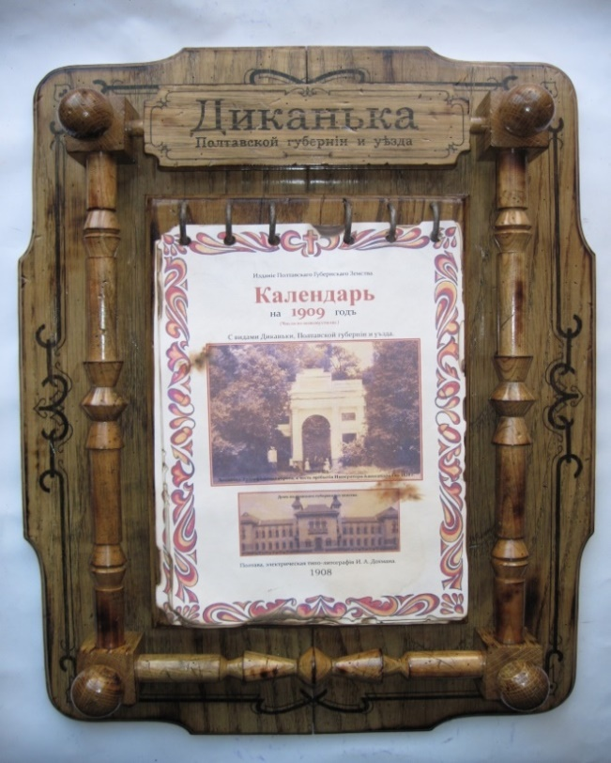

VII Висновок.
Я і мій керівник задоволені результатом творчого проекту. Приємно отримати в кінцевому результаті виріб, який до цього був лише в уяві та ескізах. Майже все задумане вдалось втілити в готовий виріб. Якби довелось робити такий виріб ще раз, то, я впевнений, цей процес зайняв би значно менше часу, бо набутий досвід дав би чіткішу організацію праці і швидкість виконання усіх операцій. Ефект старіння деревини надав оригінальний вигляд і подібність до старовинних виробів. Листи календаря, які також вийшли добре «понівечені часом та стихіями» несуть дух і ауру подій столітньої давності. Вироби в такому стилі будуть доречними і в шкільному музеї, і в інтер’єрі класних кімнат. Я думаю, навіть можливі замовлення для офісів, приватних помешкань, барів, кафе та ін.
В майбутньому я хочу більше попрацювати в цьому напрямку і спробувати інші способи і технології старіння деревини. Хотілося б уміти добиватись не просто вигляду подібного старовинному предмету, а максимальної імітації дуже давнього виробу.

2.2.Опис проекту «Ручка для письма».

«Ручка для письма»

Підготував: Постернак Артем - учень 9-б класу
Керівник: Дмитренко О. В. -
вчитель трудового навчання

Зміст

І. Короткий опис виробу.
ІІ. Зображення зразків виробів-аналогів, на основі
яких відбувалося комбінування конструкції чи
форми проектованого виробу.
ІII. Проектно-технологічна документація.
IV. Елементарне економічне обґрунтування.
V. Висновок.

І. Короткий опис виробу.

Ручка для письма - це атрибут нашого життя, без якого ми не уявляємо свого сучасного існування. І хоча в епоху новітніх комп’ютерних технологій процес написання рукописних текстів значно скоротився, та навряд чи скоро зовсім відпаде необхідність в прописуванні літер і цифр власною рукою. Людство вже більше століття активно користується кульковими ручками і не можливо перелічити кількості форм, колірних та технологічних рішень, використаних при їх виготовленні. Переважна більшість сучасних ручок виготовляються з величезної кількості різноманітних по кольору й властивостям пластичних мас. А от з металу та деревини набагато рідше. Хоча останні вище цінуються через свою натуральність і екологічність, та їх виготовлення значно дорожче.
Продумуючи наше завдання із моїм керівником, спочатку чітко намітили головні вимоги, які ми поставили до майбутнього виробу:
- класична компоновка;
- функціональність;
- конструктивна міцність;
- зручність у користуванні;
- висока естетична привабливість.

Саме ці вимоги і можна назвати основними при плануванні та втіленні в життя цього творчого проекту.
Всі складові нашої ручки - це лише деревина та метал, які прогнозовано добре обробляються, є міцними, екологічно чистими. Для більшості деталей ми використовуємо латунь, яка в полірованому вигляді має бездоганний зовнішній вигляд. Використана деревина – це груша, яка має красиву текстуру, міцна, має однорідну структуру, а тому гарно обробляється та шліфується. Саме це дало змогу дерев’яну основу виготовити у формі тригранної спіралі з пологим переходом у циліндричні краї. Художнє оздоблення надало ручці (на нашу думку) значного ступеня краси і навіть вишуканості та індивідуальності.

ІІ. Зображення зразків виробів-аналогів, на основі
яких відбувалося комбінування конструкції та форми
проектованого виробу.

Починаючи роботу над створенням ручки, ми з керівником досить чітко уявляли обриси майбутнього виробу, його складові деталі та послідовність виготовлення. Значною мірою це вдалося завдяки чорновим замальовкам, що виконувалися в процесі міркування (так звана клаузура). З метою недопущення суттєвих конструкційних помилок ми ретельно ознайомилися з різними доступними в Інтернет - джерелах класичними конструкціями ручок, особливо виготовлених з деревини та металу, як фабричних так і саморобних.
Доцільно представити і проаналізувати відібрані для вивчення зразки виробів.

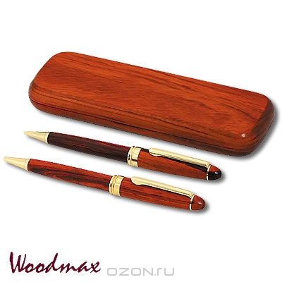
Ручки фабричного виготовлення, мають однорідну дерев’яну основу та тонко-металічну фурнітуру.

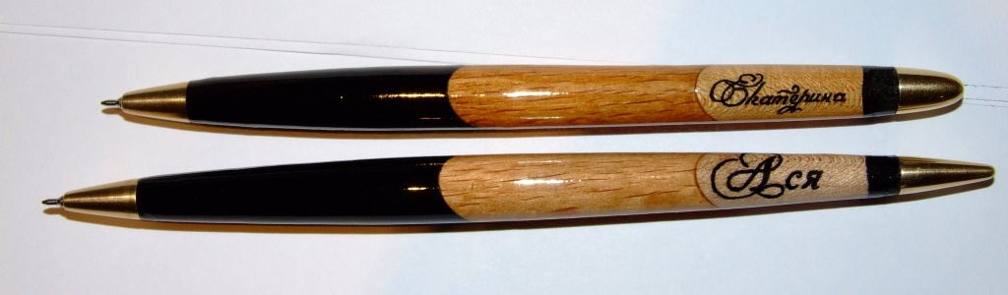
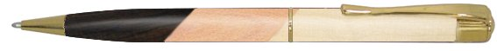
Ручки саморобного виготовлення. Дерев’яна заготовка готувалась за допомогою склеювання трьох різних по породі й кольору текстури рівних зрізів деревини (цей процес показано на наступному фото). Верхні ручки мають суцільний корпус і знімні латунні саморобні наконечники. Конструкція нижньої ручки має більш поширений розбірний корпус та укомплектована фурнітурою фабричного виготовлення.

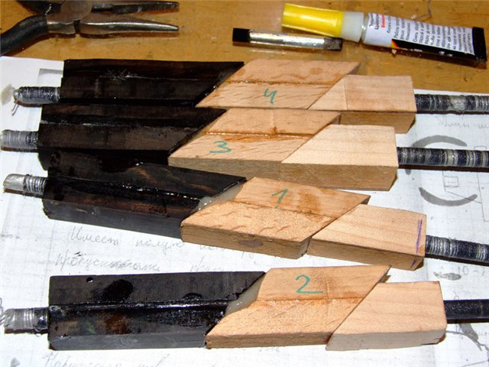

Склеювання підготовлених частин з різних порід деревини дає змогу
зробити корпус ручки значно привабливішим з естетичної точки зору.
В даному конкретному випадку із-за малої товщини наявних заготовок
автору виробу довелось потовщувати токарну заготовку склеюючи
два бруски в єдине ціле, що, на жаль, не сприяє бездоганності виробу.
Використання внутрішньої металевої трубки додає міцності корпусу,
дає змогу обробити заготовку на токарному верстаті для обробки металу, а в подальшому нарізати різьбу для з’єднання частин ручки.

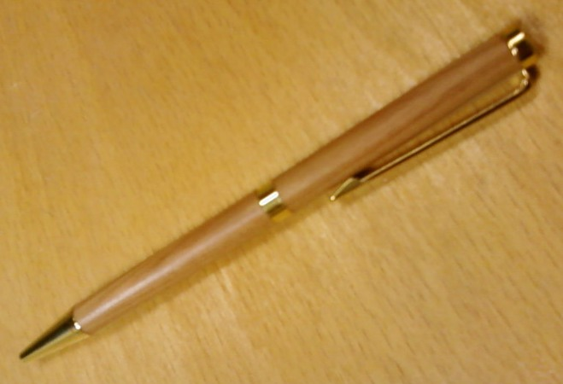

Ручка повністю складається із саморобних частин. Має розбірний корпус,
який виготовлений з монолітної дерев’яної заготовки. Форма тонкого циліндра створює враження бездоганної стильності.
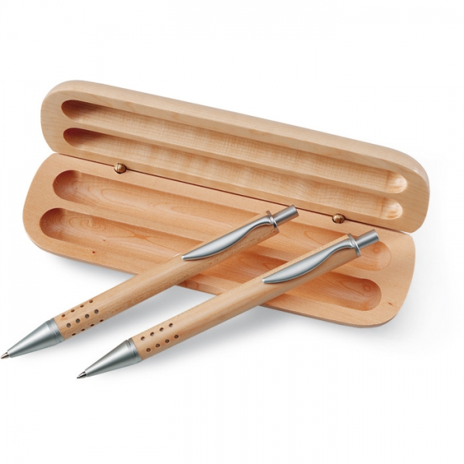
Ці ручки фабричного виготовлення мають подібний до попередніх строгий тонко-циліндричний дизайн. Металеві частини мають не золоту, а срібну
кольорову направленість, корпус суцільний, виготовлений з монолітної заготовки.

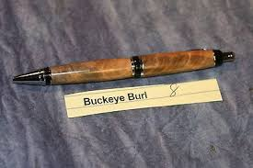

Вишукана саморобна ручка з використанням дорогих порід деревини, що поставляються для цих цілей у вигляді невеликих брусків. Фурнітура використана
заводського виготовлення, теж призначена для таких дрібносерійних виробництв.
Вартість таких ручок досить висока.

Багато цікавих технологій виготовлення та оздоблення ручок містить всесвітня мережа і дечим з цього ми скористалися, а саме вирішили дерев’яну основу підсилити внутрішньою металевою трубкою (фото процесу виготовлення такої конструкції подано вище). Правда не маючи трубки потрібного діаметру нам довелось виготовляти її власними силами.
Після «консультації» з Інтернетом наші проектні задуми остаточно визріли і я приступив до створення робочих креслень.
III. Проектно-технологічна документація.

1. Чернеткові ескізи (клаузура) та креслення деталей виробу.

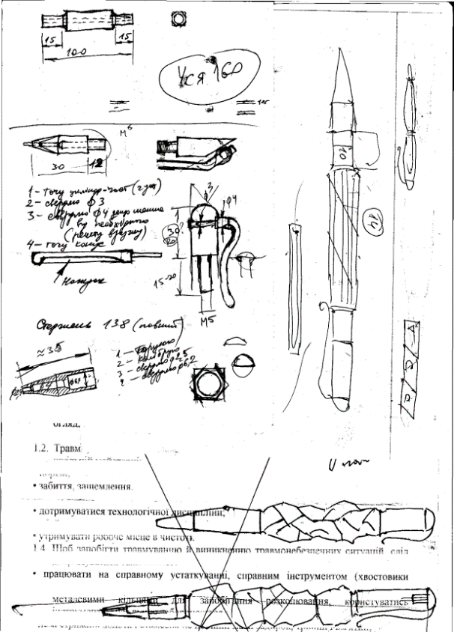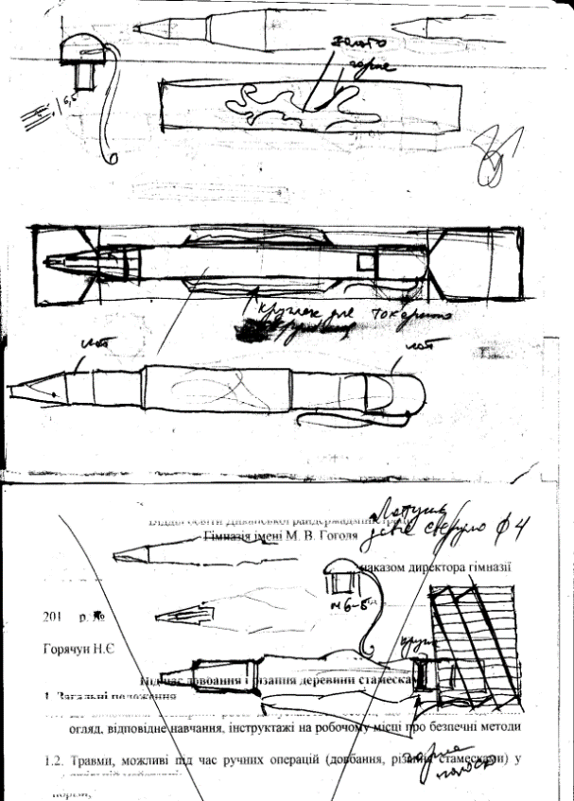
Шлях до обдуманих і розмірно виважених креслень детелей довгий і важкий, зате в результаті отримана чітка програма дій.

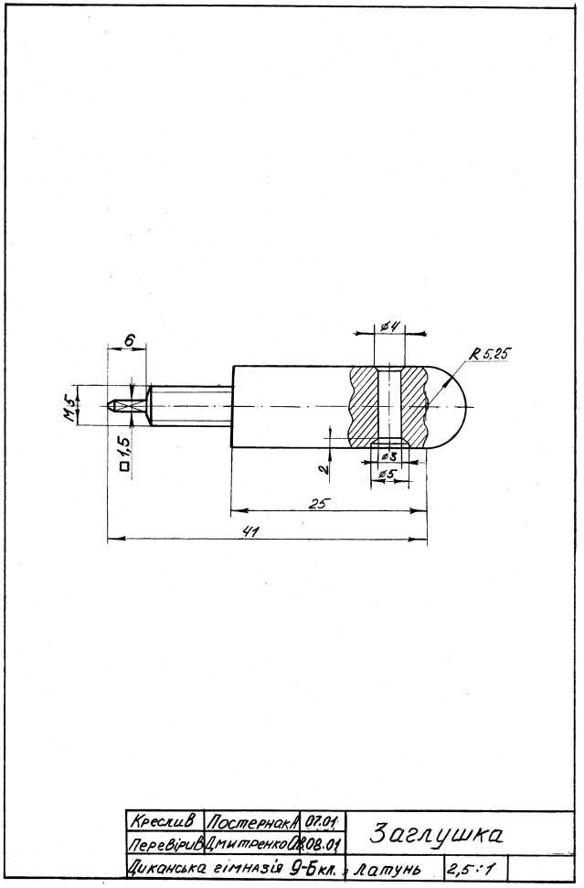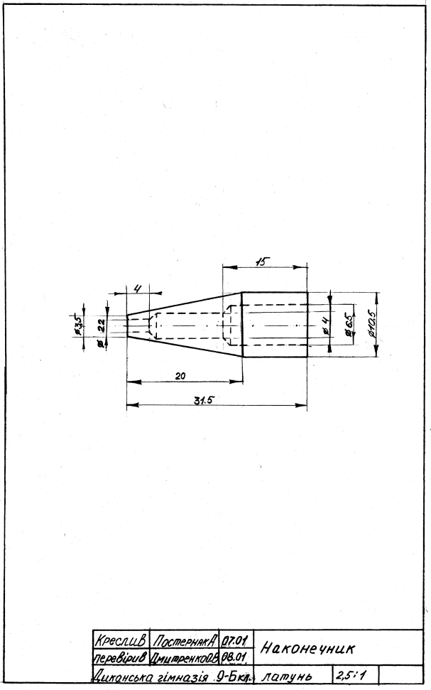
2.Технологічна карта на виготовлення деталей виробу.

№ | Послідовність виконання операцій | Поопераційні фото ескізи | Інструменти, матеріали, обладнання  (основні)
1 | Вибір заготовки для трубки | 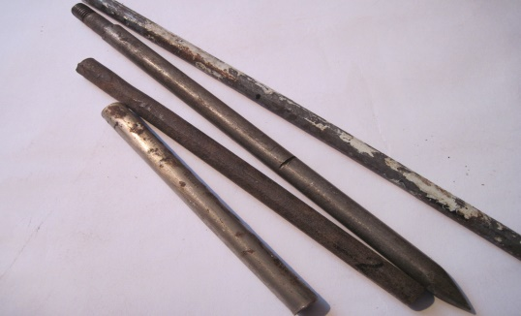 | Стальні прутки
2 | Поетапне циліндричне обточування до діам. 6,2 мм | 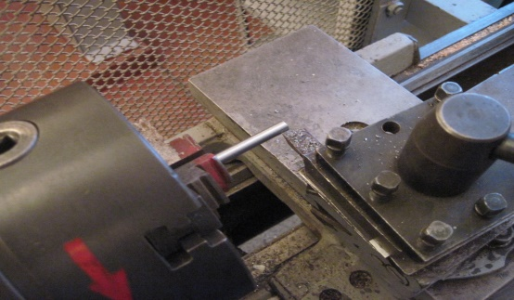 | ТВ-4, прохідний різець
3 | Центрування майбутнього отвору | 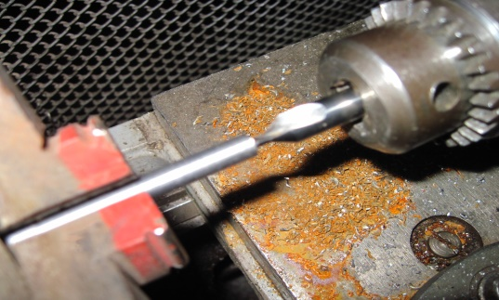 | ТВ-4,  свердлильний патрон, центрувальне свердло
4 | Двостороннє свердління | 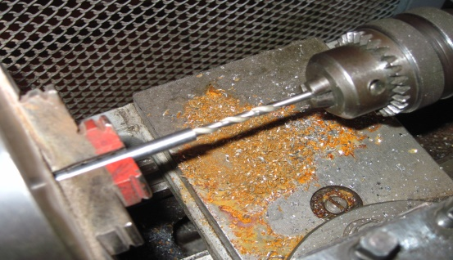  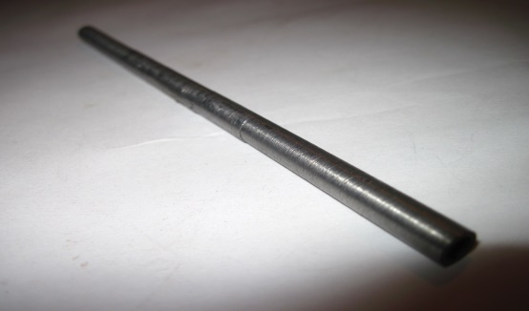 | ТВ-4,  свердлильний патрон, довге свердло діам. 4 мм
5 | Підготовка заготовки для кліпси | 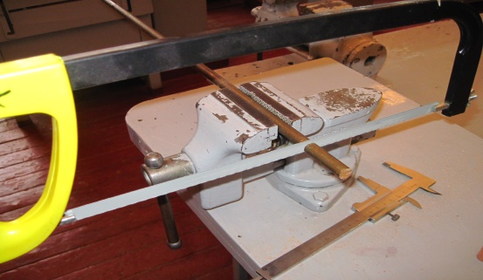 | Лещата, штангенциркуль, ножівка по металу
6 | Виточування циліндричних частин | 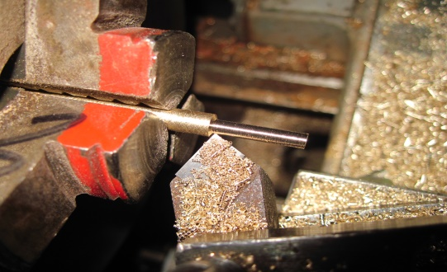 | ТВ-4,  різці: прохідний, упорний
7 | Слюсарна обробка | 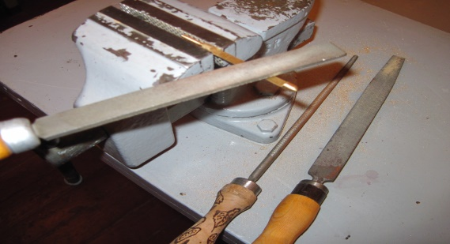  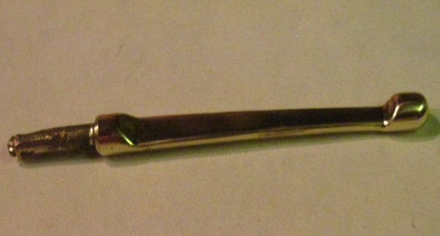 | Лещата, напилки різних профілів
8 | Підготовка заготовки для наконечника | 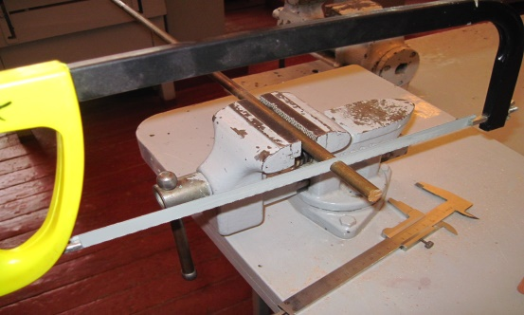 | Лещата, штангенциркуль, ножівка по металу
9 | Виточування циліндричної частини | 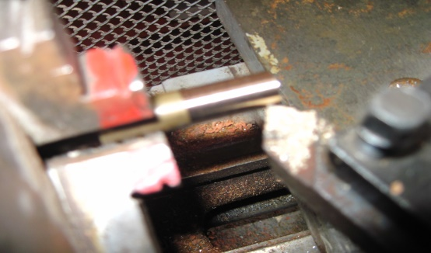 | ТВ-4,  прохідний різець
10 | Центрування майбутнього отвору | 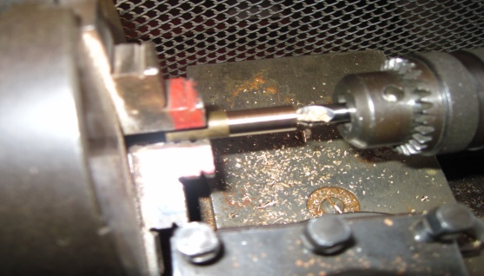 | ТВ-4,  свердлильний патрон, центрувальне свердло
11 | Свердління осьового ступінчатого отвору | 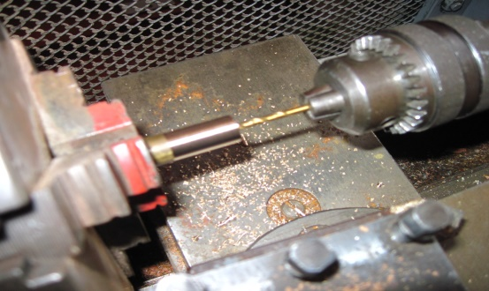 | ТВ-4,  свердлильний патрон, свердла діаметрів:  2,2; 4; 6,5 мм.
12 | Виточування конічної частини | 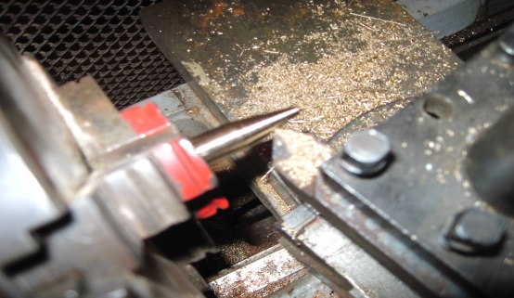  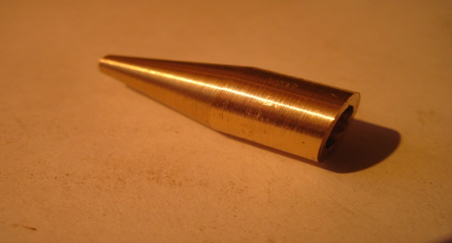 | ТВ-4,  прохідний різець, ключі для повороту верхньої частини супорта
13 | Підготовка заготовки для заглушки | 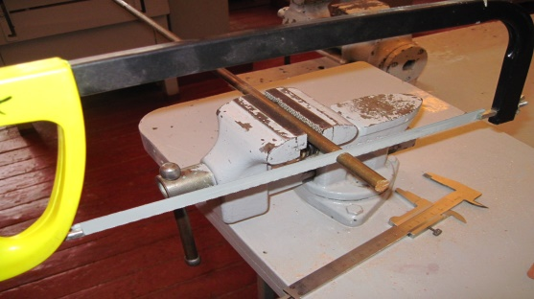 | Ножівка по металу, лещата, штангенциркуль
14 | Виточування циліндричної та округлої частини | 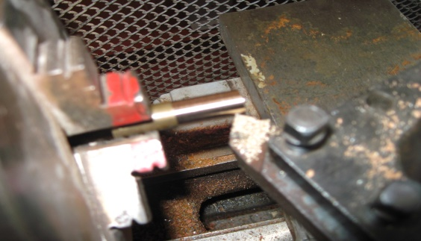 | ТВ-4,  прохідний різець,плоский напилок, наждачний папір
15 | Виточування циліндричної частини під різьбу М5 | 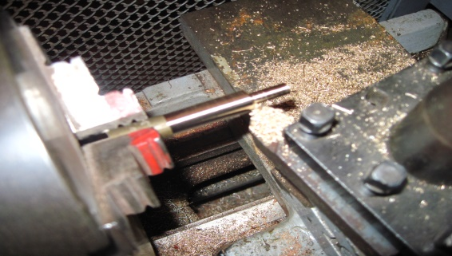 | ТВ-4,  прохідний різець,  упорний різець
16 | Нарізання різьби | 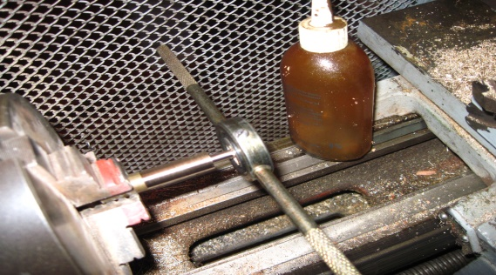 | Плашка М5,  плашкотримач, мастило
17 | Радіальне наскрізне свердління та висвердлювання лунок під посадку кліпси та заклепування | 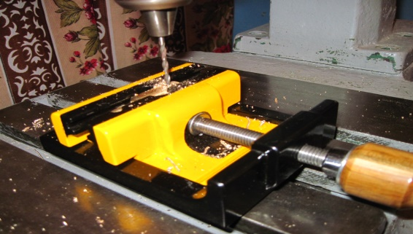 | Ручні лещата для свердління циліндричних деталей, свердлильний верстат, свердла діам. 3; 4; 5 мм.
18 | Вибір деревини для основи | 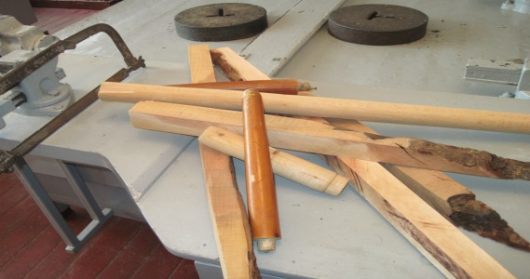 | Заготовки з різних порід деревини
19 | Підготовка заготовки для токарної обробки | 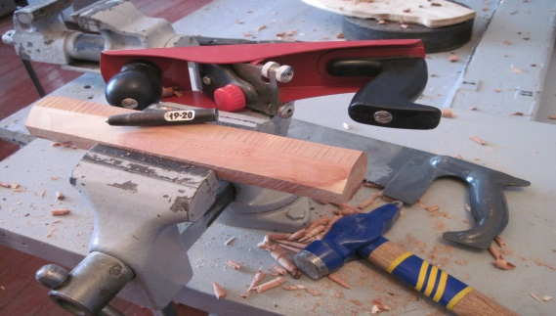 | Рубанок, лінійка, ножівка, кернер, молоток, лещата
20 | Виточування валика  діам. 20 мм. | 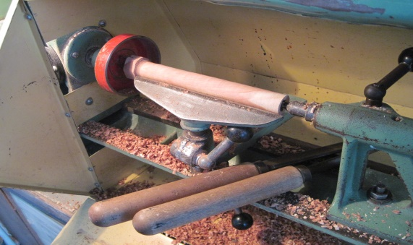 | СТД-120М,  токарні різці
21 | Осьове свердління валика | 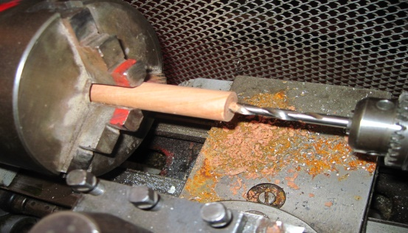  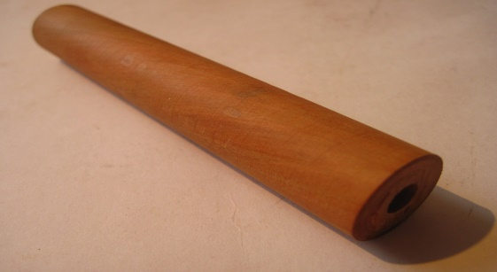 | ТВ-4,  свердло  діам 6,5 мм.; патрон задньої бабки
22 | Клейове з’єднання валика і стальної трубки | 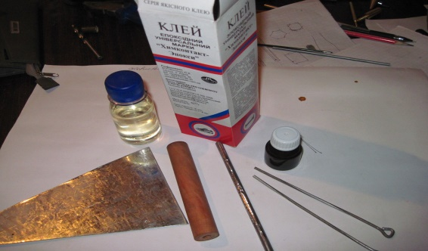  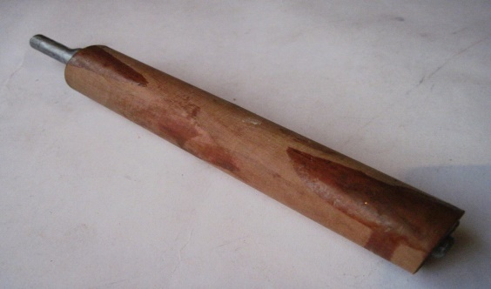 | Епоксидний клей, допоміжне пристосування  для змішування та нанесення
23 | Подальша токарна обробка валика | 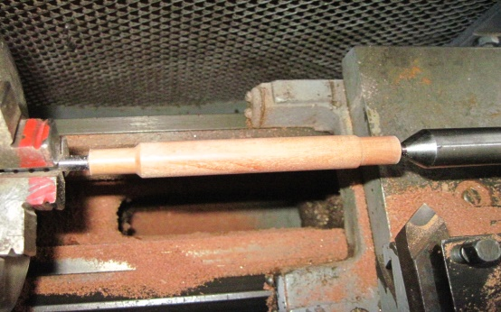 | ТВ-4,  центр задньої бабки, прохідний різець
24 | Нарізання внутрішньої різьби в трубці для кріплення заглушки | 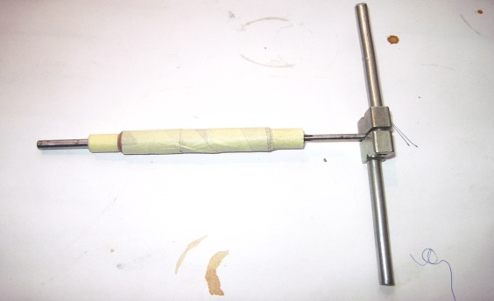 | Малярна стрічка, мітчик М5, мітчикотримач.
25 | Заключне формування поверхні основи  (тригранної спіралі) | 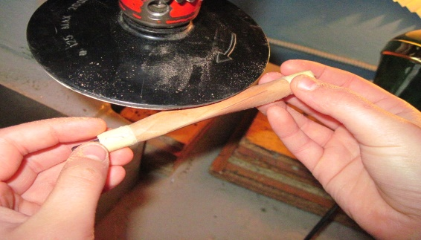 | Шліфувальний круг із змінними наждачними шкурками різної зернистості, звичайні наждачні шкурки
26 | Ґрунтове лакування | 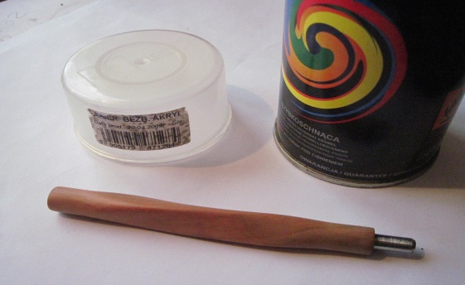 | Аерозольний акриловий лак
27 | Художнє оздоблення | 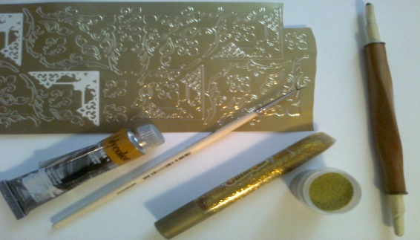 | Акрилова фарба, пензлик №1, відтиски, акрилові кульки (бульонки), клей ПВА
28 | Шліфування латунних частин | 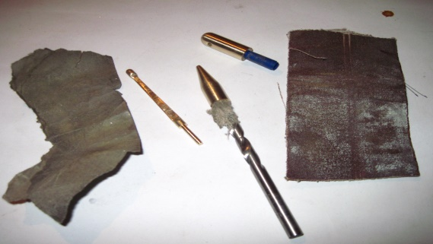 | Наждачні шкурки різних ступенів зернистості
29 | Полірування латунних частин | 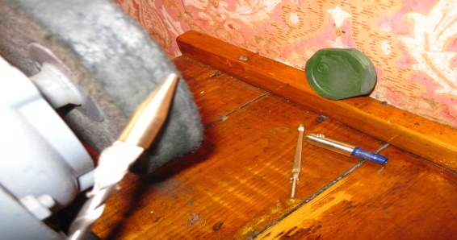  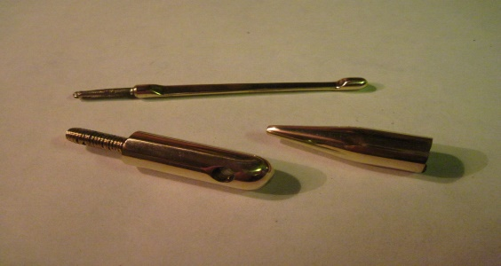 | Повстяний круг  на електродвигуні, паста «ГОИ»
30 | З’єднання заглушки і кліпси | 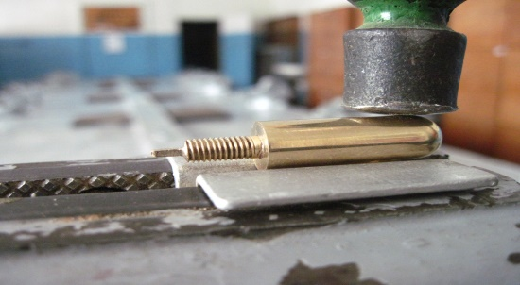 | Лещата,  алюмінієві нагубники, молоточок
31 | З’єднання наконечника і корпуса | 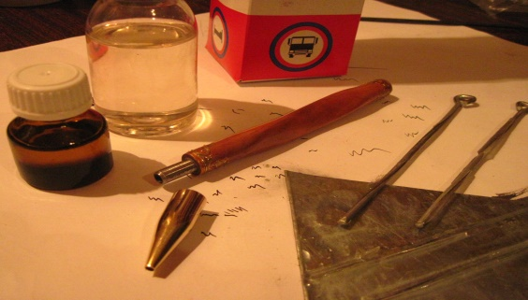 | Епоксидний клей,  пристосування для нанесення
32 | Лакування всіх частин виробу | 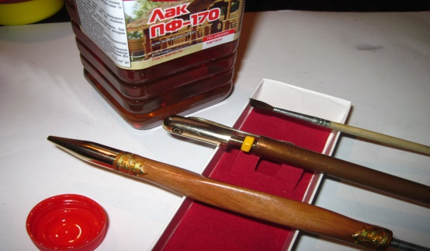 | Лак ПФ-170,  пристосування для тримання, пензель
33 | Складання готового виробу | 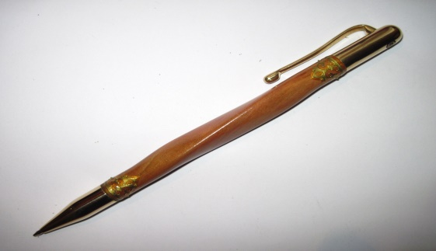 | Довгий стержень з пастою для авторучки

ІV. Елементарне економічне обґрунтування.

Спроектований і виготовлений нами виріб може використовуватися і як подарунковий варіант і як приємний атрибут повсякденної діяльності. Матеріали використані в ньому цілком доступні, хоча і не дешеві, але через їхню незначну кількість, великої вартості не складають. Не значні і затрати на електроенергію по причині короткочасності використання обладнання. Єдиний недолік - це багато ручної роботи.
Наведу елементарні розрахунки вартості виробу виходячи із реального стану речей та цін.
1. Розрахунки витрат на основні матеріали.

Назва матеріалів | Ціна (грн./один. вимір.) | Витрати матеріалів | Вартість витрачених матеріалів (грн.)
Латунний пруток діаметром 11 мм. | 80/ м | 0,15 м | 12
Суха деревина груші | 2000/ м³ | 0,0004 м³ | 0,7
Стальний пруток діаметром 8 мм. | 10/ м | 0,14 м | 1,4
Епоксидний клей | 15/100 г | 10 г | 1,5
Лак акриловий | 20/балон | 2 % | 0,4
Лак ПФ - 170 | 15/0,5л | 10 г | 0,3
Художні матеріали | ------- | мізерні | умовно 3

- Загальна вартість витрачених матеріалів 19,3 грн.

2.Вартість витраченої електроенергії при роботі над виробом.
Електроенергія для освітлення робочих місць та на роботу верстатів становить при обчисленні близько 5грн.
- Вартість витраченої електроенергії 5грн.

3. Визначення амортизаційних відрахувань на основні інструменти і обладнання.
Амортизація інструментів та обладнання не значна по причині не тривалого їх використання - умовно приймаємо за 1 грн.
- Амортизаційні відрахування становлять 1 грн.

4. Розрахунок оплати праці робітника.
Час роботи над виробом (без урахування часу висихання лаку та фарби) 7 годин
- Якщо робітник 3 розряду отримує 10 грн. за годину роботи то за 7 годин роботи над виробом його заробіток складе 70 грн.

5. Собівартість виробу.
- Собівартість мого виробу складає: 19,3+5+1+70=95,30 грн.

6. Величина прибутку.
- Якщо встановити 20% від собівартості на прибуток то він складатиме 19,06 грн.

7. Ціна виробу.
- Ціна виробу при даних затратах складатиме близько 115 грн.

V. Висновок.

Працюючи над виробом я отримав задоволення від своєї праці яка часто потребувала прийняття різних технологічних та творчих рішень. Деякі операції (наприклад точіння металу за допомогою центру, та конічне точіння) довелось виконувати вперше і це додало ще більше приємних емоцій від роботи.
Наша ручка цілком функціональна, має високу міцність та надійність. Особливість використаних матеріалів, оригінальна форма та художнє оздоблення роблять її вишуканою та неповторною. Форма основи у вигляді тригранної спіралі взагалі не попадалась нам під час інтенсивного пошуку варіантів форм та конструкцій. Це додатково тішить. Вартість виробу хоча і немала, та не перевищує логічної ціни за виріб ручної роботи з високоякісних матеріалів, та ще й у подарунковому виконанні. До того ж, я переконаний, що якщо серійно виготовляти такі ручки, то можна добитись, за рахунок удосконалення технології та набутого досвіду, суттєвого зменшення затраченого часу на виготовлення, а відповідно і зменшення вартості.

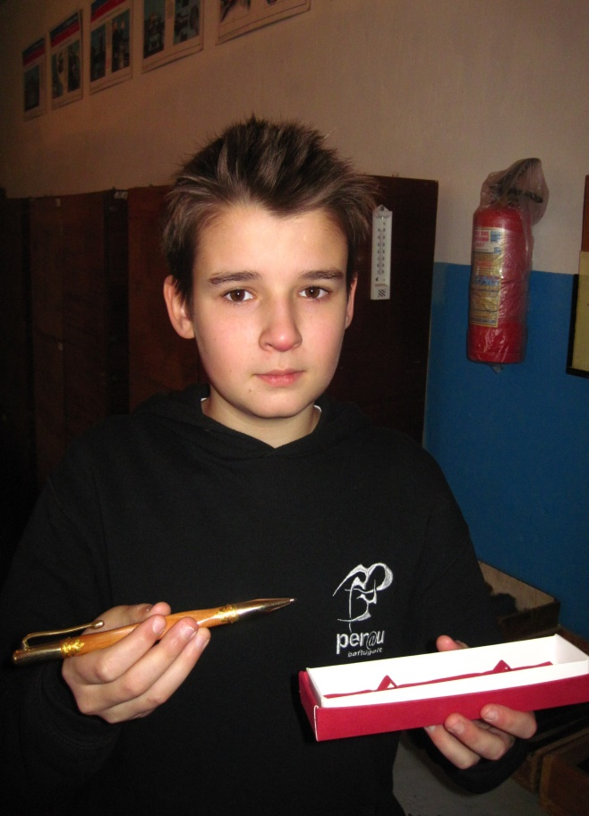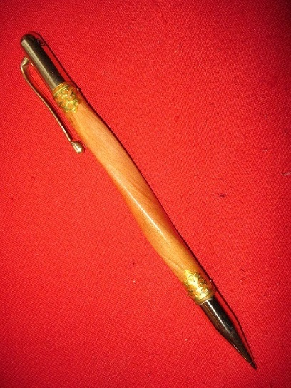

2.3. Опис проекту «Стільчик складний».

«Стільчик складний»

Підготував: Постернак Артем - учень 10-Б класу
Керівник: Дмитренко Олег Васильович -
вчитель трудового навчання

Зміст

І. Короткий опис виробу.

Розробка конструкції виробу здійснювалась у відповідності до підготовки домашньої роботи в рамках Всеукраїнської олімпіади з трудового навчання: для хлопців 10 класу - це стільчик складний.
Потрібність такого предмету як стілець важко переоцінити так як і неможливо перелічити всі конструкторські різновиди цього простого пристосування. Інколи з метою кращого транспортування, чи то з метою компактнішого зберігання стільці і стільчики виготовляють складними. Саме таким є наш стільчик. Основний конструкційний матеріал – це товста фанера. Сидіння та спинка мають напівм’яку поверхню. Для зручного перенесення передбачена ручка. В складеному стані виріб набагато компактніший. А щоб не відбувалось самовільного розкладання частин є зручні та міцні фіксатори складеного положення. Яскраві кольори та оригінальний спосіб оздоблення роблять його привабливим. Подвійний шар лаку надійно захистить стільчик від атмосферних впливів при активному використанні на природі.

ІІ. Зображення зразків виробів-аналогів, на основі
яких відбувалося комбінування конструкції та форми
проектованого виробу

Продумуючи можливості реалізації домашнього творчого проекту ми з керівником почали з відбору варіантів виробів доступних і з точки зору використовуваних матеріалів і з точки зору нескладних технологій виготовлення. В цьому процесі важко переоцінити допомогу Інтернет ресурсів. Основним конструкційним матеріалом було вирішено обрати товсту фанеру, як і в декількох відібраних виробах – аналогах. За задумом було вирішено робити невеликий розкладний стільчик із спинкою для використання на природі, особливо під час риболовлі, палким прихильником якої я є.

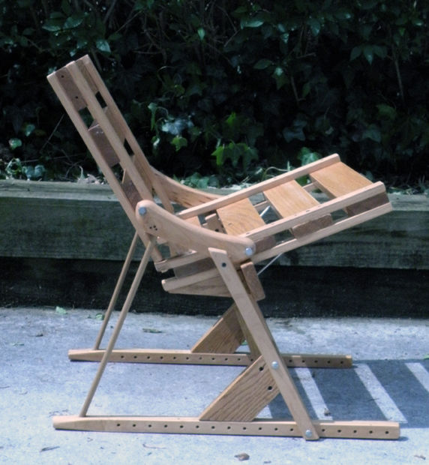

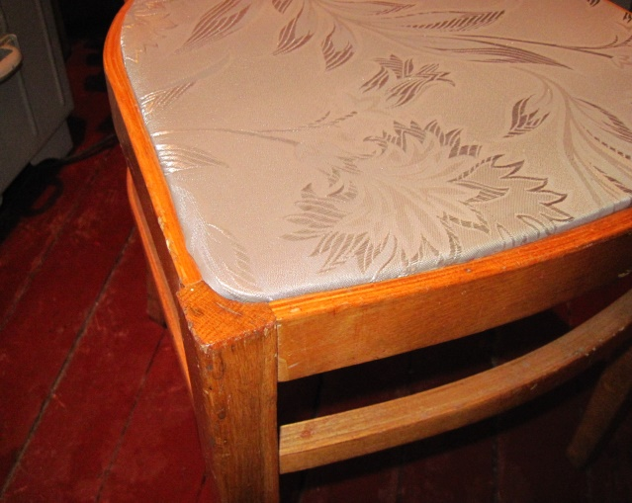
(а)

Вироби аналоги - це величезний пласт не готових підказок, а сукупність цікавих ідей, які обов’язково підштовхнуть до власного оригінального конструкторського рішення.

(б)

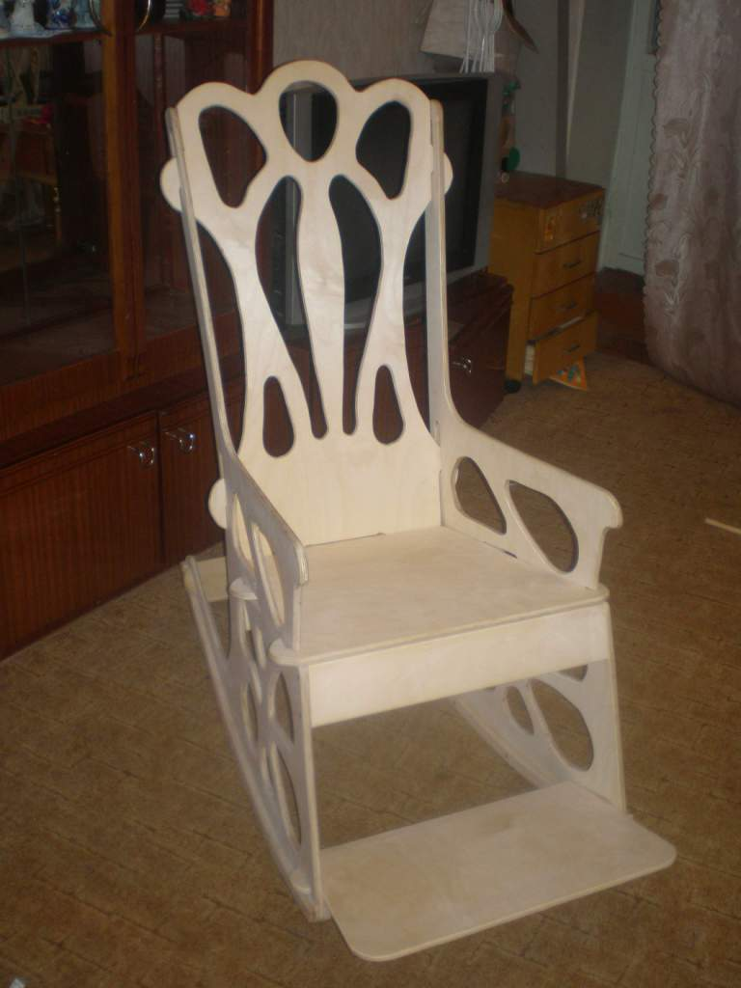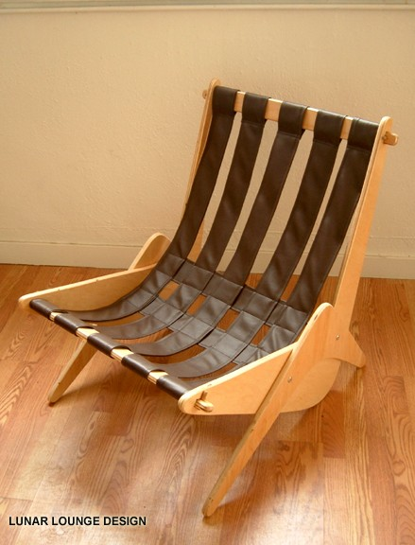
(в) (г)

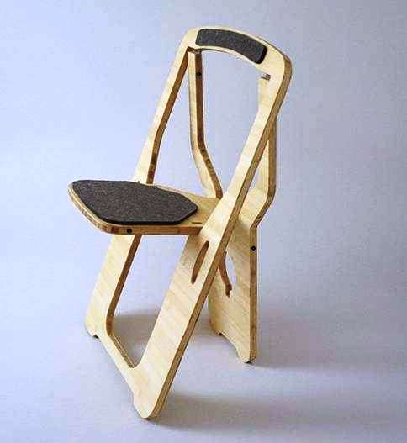
(а) - Ідея заглиблених вставок для сидіння та спинки була запозичена з такого стільця давнього виробництва.
(б) - Цей стілець «підштовхнув» до думки використати упорні бруски для
утримання основного навантаження.
(в) - Ідея використання округлених зовнішніх та внутрішніх контурів деталей сформувалась також і завдяки цій конструкції стільця.
(г) - Думка про використання не тканини, а дерматину зародилась, в значній мірі, після аналізу даного виробу.
(д) - Цей виріб переконав в доцільності зробити вставку сидіння та спинки не жорсткими, а напівм’якими.

(д)

В процесі обговорення варіантів виробу зародилась, в значній мірі, наша авторська ідея стільчика призначеного, здебільшого, для активного відпочинку на природі – рибальства. Конструкція з фанери з елементами підсилення повинна бути надійною, а міцний лак буде суттєвою перешкодою впливу вологи на виріб. Використання конструкції з такими упорними ребрами в комбінації з міцними навісами ми не зустрічали під час пошуку виробів – аналогів. Сидіння і спинку виготовили частково по аналогії з іншими виробами, а от їх форму у вигляді пазлів розробили власну. Для красивого естетичного вигляду було вирішено використати яскраве поєднання етнічних українських кольорів – червоного та чорного.

III. Проектно-технологічна документація.

1. Клаузура виробу.

На основі інтенсивних міркувань та ретельного аналізу виробів – аналогів утворились чорнові замальовки (клаузура), які я і використав при створенні ескізу та креслень майбутнього виробу. Розрахувати правильно всі моменти конструкції на етапі креслень не можливо, тому цілком ймовірно, що виріб буде мати деякі відхилення від теоретичних прогнозів.

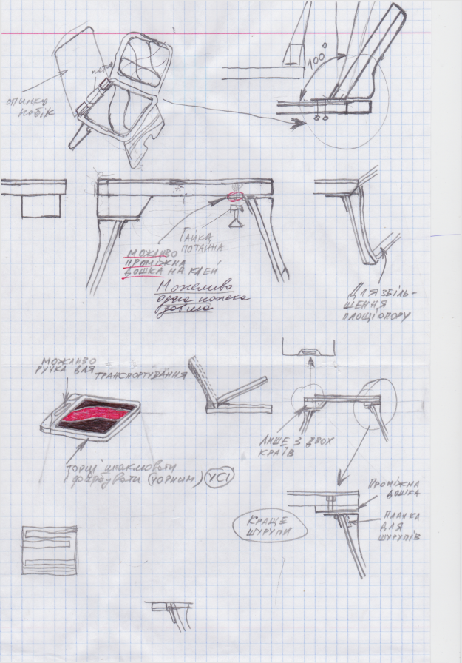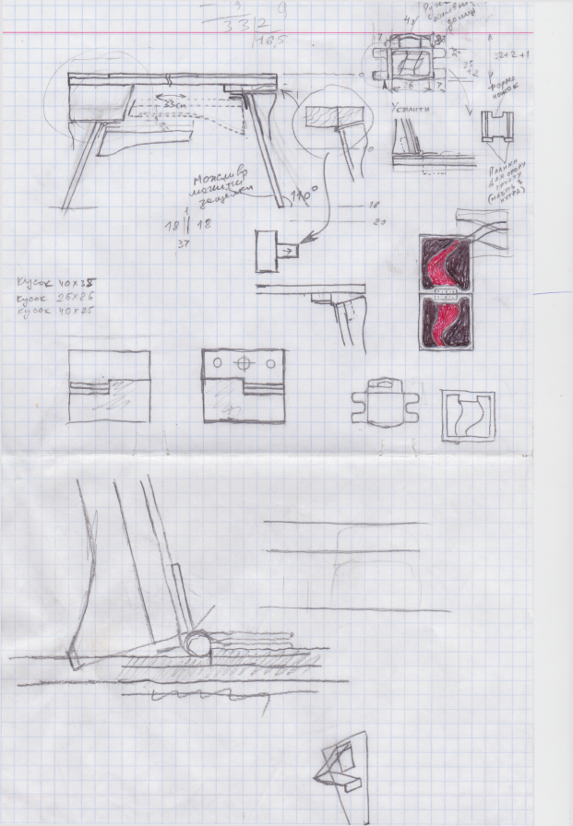
Чернеткові замальовки, які називають клаузурою – невід’ємна частина будь-якого дійсно конструкторського пошуку, а ескізне зображення дає чіткіше уявлення про вигляд майбутнього дітища.

2. Ескіз виробу.

2.Технологічна карта на виготовлення деталей виробу.

№ | Послідовність виконання операцій | Поопераційні фото ескізи | Інструменти, матеріали, обладнання  (основні)
1 | Підбір матеріалу для виробу | 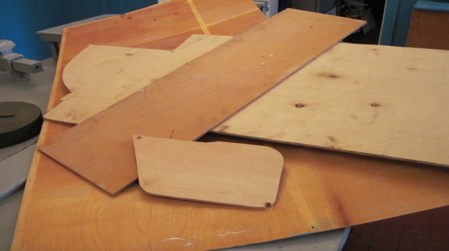 | Фанера різної товщини
2 | Розмічання деталей безпосередньо на матеріалі | 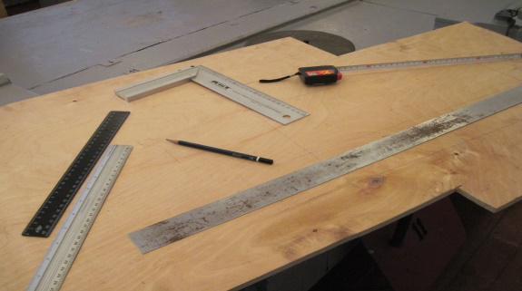 | Лінійка, кутник, олівець, рулетка
3 | Розмічання деталей за допомогою шаблонів | 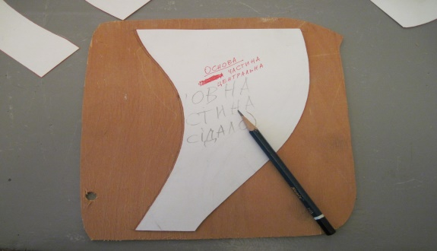 | Шаблони, олівець
4 | Випилювання деталей | 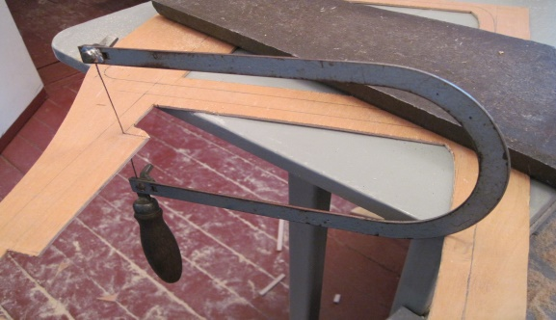  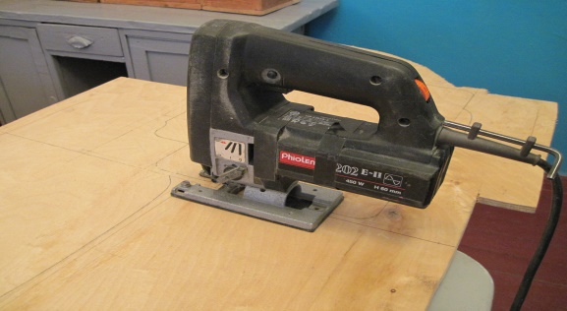 | Ручний та електричний лобзики
5 | Поетапне склеювання усіх частин виробу | 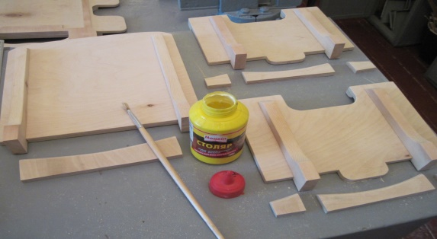 | Клей ПВА  (Момент столяр)
6 | Шліфування торців  та частин виробу | 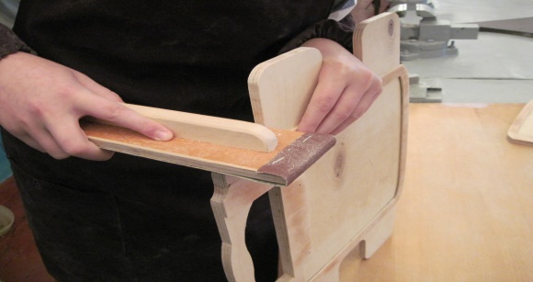 | Наждачна шкурка на плоских та округлих основах
7 | Контрольне збирання  виробу для перевірки та усунення недоліків | 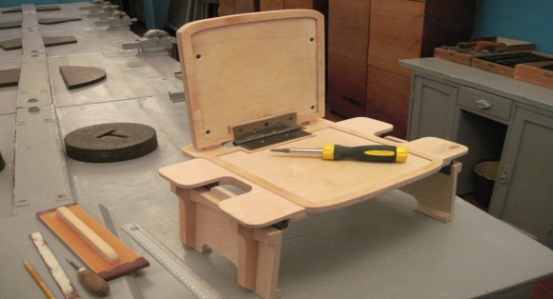 | Викрутка, шурупи
8 | Шпаклювання незначних пошкоджень  та вад матеріалу | 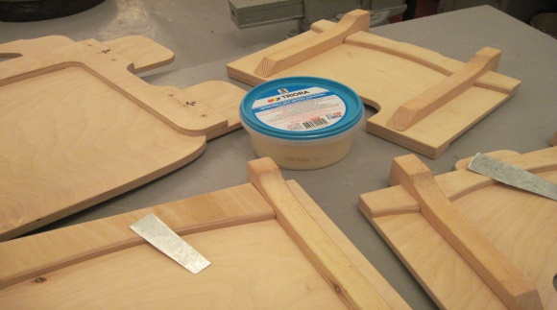 | Акрилова шпаклівка, малі шпателі або смужки жерсті
9 | Фарбування торців виробу | 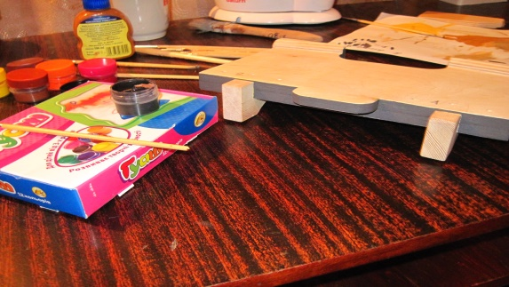 | Гуаш фарба, пензлі
10 | Ґрунтове лакування | 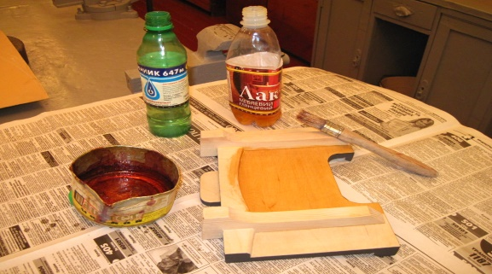 | Лак НЦ-218, пензель
11 | Підготовка частин виробу до аерозольного фарбування | 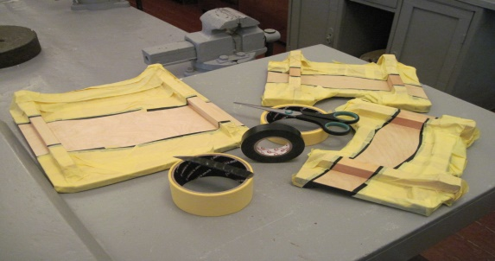 | Ізоляційна стрічка, малярний скотч, ножиці, ніж
12 | Поетапне фарбування різними кольорами | 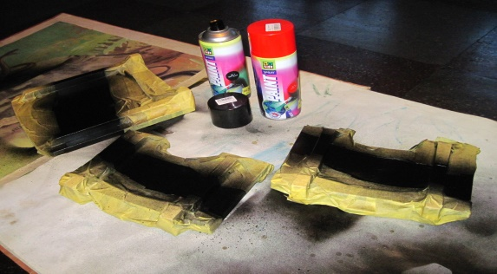  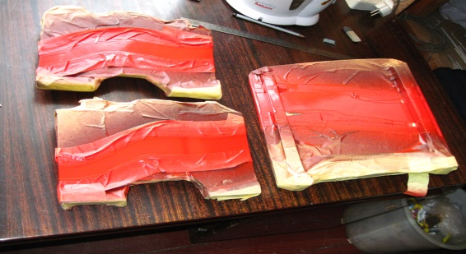 | Аерозольна фарба
13 | Виготовлення напівм’яких складових («пазлів») для сидіння та спинки | 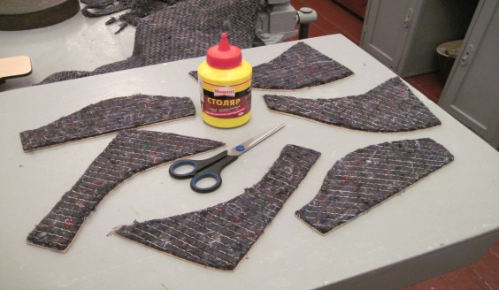  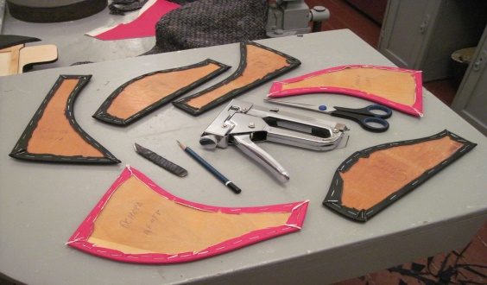 | Ножиці, ватин, дерматин, степлер, олівець
14 | Приклеювання «пазлів» спинки та сидіння | 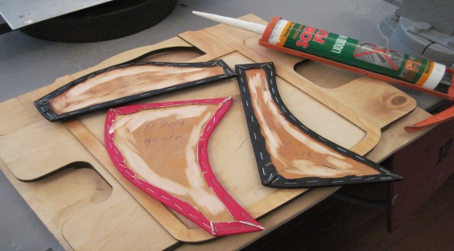 | Клей «Рідкі цвяхи»
15 | Основне лакування | 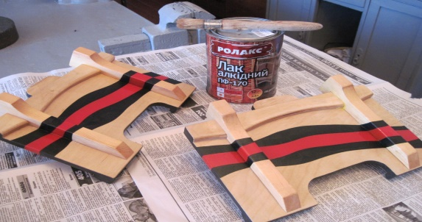 | Алкідний лак  ПФ-170
16 | Збирання виробу | 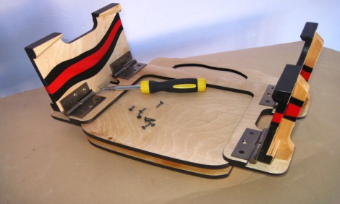  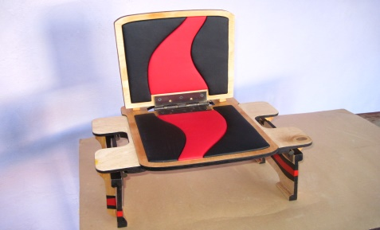 | Викрутка, шурупи

ІV. Елементарне економічне обґрунтування.

1. Розрахунки витрат на основні матеріали.

Назва матеріалів | Ціна (грн./один. вимір.) | Витрати матеріалів | Вартість витрачених матеріалів (грн.)
Фанера (10 мм) | 150/лист | 0,25 листа | 37,5
Фанера (3 мм) | 50/лист | 0,1 листа | 5
Навіси дверні | 22/пара | 3 пари | 66
Клей «Момент столяр» | 25/туба | 0,2 туби | 5
Клей «Рідкі цвяхи» | 20/туба | 0,1 туби | 2
Лак НЦ-218 | 18/0,5 л | 50 г | 1,8
Лак ПФ-170 | 36/1 л | 50 г | 1,8
Шурупи PH-2 | 0,05/шт. | 40 шт. | 2
Дерматин | 75/пог.м | 0,2 пог.м | 15
Ватин | 15/пог.м | 0,1 пог.м | 1,5
Фарба аерозольна | 22/балон | 0,5 балона | 11
Гуаш, наждачна шкурка, скоби степлера та ін.. | ------- | мізерні | умовно 3

- Загальна вартість витрачених матеріалів 148,6 грн.

2.Вартість витраченої електроенергії при роботі над виробом.

Електроенергія для освітлення робочого місця та на роботу верстата при шліфуванні становить при обчисленні близько 3грн.
- Вартість витраченої електроенергії 3грн.

3. Визначення амортизаційних відрахувань на основні інструменти і обладнання.

Амортизація інструментів та обладнання не значна по причині не тривалого їх використання - умовно приймаємо за 1 грн.
- Амортизаційні відрахування становлять 1 грн.

4. Розрахунок оплати праці робітника.

Час роботи над виробом (без урахування часу висихання лаку, шпаклівки, клею та фарби) 18 годин
- Якщо робітник 3 розряду отримує 8 грн. за годину роботи то за 18 годин роботи над виробом його заробіток складе 144 грн.

5. Собівартість виробу.

- Собівартість мого виробу складає: 148,6+3+1+144=296,6 грн.

6. Величина прибутку.

- Якщо встановити 20% від собівартості на прибуток то він складатиме 59,32 грн.

7. Ціна виробу.

- Ціна виробу при даних затратах складатиме близько 356 грн.

V. Висновок.

Працюючи над виробом я отримав задоволення від своєї праці, яка часто потребувала прийняття різних технологічних та творчих рішень. Деякі операції (наприклад обтягування фанери дерматином, об’ємне використання клею, двошарове аерозольне фарбування) довелось виконувати вперше і це додало ще більше приємних емоцій від роботи.
Мій стільчик вийшов міцним, захищеним від вологи, гарно естетично оформленим. В зібраному стані він значно компактніший, а зручна ручка робить його ще й комфортним при перенесенні. По причині того, що на виготовлення першого виробу завжди витрачається значно більше часу ніж на наступні - мій стільчик дещо дорогуватий. Але якби довелось виготовляти такий самий стілець іще раз, то цей процес зайняв би значно менше часу із-за набутого досвіду та підготовлених шаблонів. А це неминуче й суттєво позначилось би на його ціні.

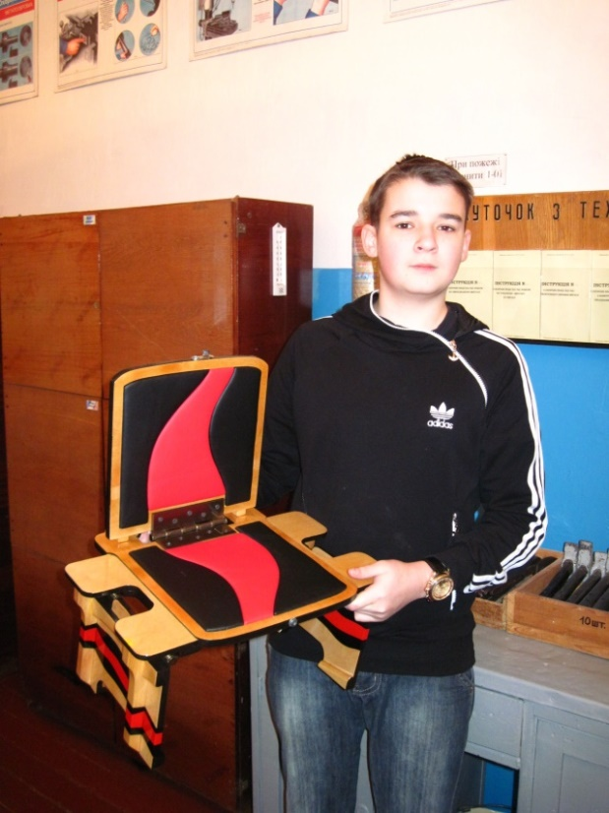

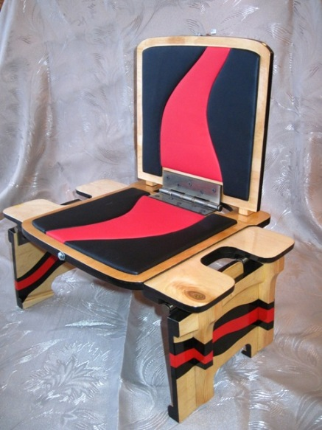
ВИСНОВОК
Дана методична розробка складена на величезному практичному досвіді сформованому протягом тривалого часу освітньої діяльності, тому кожен небайдужий учитель знайде в ній для себе і джерело натхнення, і корисні ідеї в роботі, і поповнить арсенал засобів для підвищення учнівської зацікавленості в технологічній діяльності, зокрема в проектній.
Для здобувачів освіти з їх індивідуальною освітньою траєкторією, є чітка програма дій на основі проектів-зразків, по якій вони зможуть набагато сміливіше здійснювати свої кроки в цьому напрямі.
Головну ідею розробки можна сформулювати так:
Проектна діяльність просто не може бути спонтанною, не системною. Якщо уміння і цікавість учнів планомірно розширяти з року в рік, то результат не забариться - і задоволення від власної роботи прийде, і їх технологічні компетентності будуть високими.
А головним стержнем викладеного в навчально-методичному посібнику досвіду є просте правило - будь-який проект неохідно довести до закінченого вигляду, і естетичного і технічного!

СПИСОК ВИКОРИСТАНИХ ДЖЕРЕЛ

1. Богомазюк Н. М. Розвиток творчих здібностей учнів на уроках трудового навчання засобами проектних технологій - наукові записки молодих учених, 2018 - phm.cuspu.edu.ua

2. Боринець Н. Метод проектів у викладанні трудового навчання
- Трудове навчання, 2011(№ 9)

3. Коберник О. М. Проектна технологія: можливості застосування в освіті - Педагогіка вищої та середньої школи, 2012 - irbis-nbuv.gov.ua
4. Пискун О.М. Методика трудового навчання. Проектна технологія навчання: Навчально-методичний посібник до виконання практичних робіт для студентів спеціальності «Середня освіта. Трудове навчання та технології». – Чернігів: ЧНПУ імені Т.Г. Шевченка. – 2017. – 88 с.
5. Туташинський В. І. Формування змісту трудового навчання в основній школі на основі проектної технології - Проблеми сучасного підручника, 2014 - irbis-nbuv.gov.ua
6. Інтернет-форум «Мастеровой», http://forum.woodtools.ru/index.php
7. Сайт для домашніх майстрів «В гостях у самоделкина», https://usamodelkina.ru/14683-pishuschaja-ruchka-iz-dereva-
svoimi- rukami.html

